ГОСУДАРСТВЕННОЕ БЮДЖЕТНОЕ УЧРЕЖДЕНИЕ ДОПОЛНИТЕЛЬНОГО ОБРАЗОВАНИЯ «РЕСПУБЛИКАНСКИЙ ЦЕНТР ВНЕШКОЛЬНОЙ РАБОТЫ»
МУНИЦИПАЛЬНОЕАВТОНОМНОЕ УЧРЕЖДЕНИЕ ДОПОЛНИТЕЛЬНОГО ОБРАЗОВАНИЯ ГОРОДА НАБЕРЕЖНЫЕ ЧЕЛНЫ
«ЦЕНТР ДЕТСКОГО ТЕХНИЧЕСКОГО ТВОРЧЕСТВА № 5»



ОБНОВЛЕНИЕ СОДЕРЖАНИЯ, МЕТОДОВ И ТЕХНОЛОГИЙ ОБУЧЕНИЯ В СИСТЕМЕ ДОПОЛНИТЕЛЬНОГО ОБРАЗОВАНИЯ ДЕТЕЙ, СВЯЗАННЫХ С ВЫПОЛНЕНИЕМ ПРИОРИТЕТНЫХ ЗАДАЧ КОНЦЕПЦИИ РАЗВИТИЯ ДОПОЛНИТЕЛЬНОГО ОБРАЗОВАНИЯ ДЕТЕЙ ДО 2030 ГОДА

Сборник материалов республиканского практико-ориентированного семинара

Набережные Челны – 2024

Обновление содержания, методов и технологий обучения в системе дополнительного образования детей связанных с выполнением приоритетных задач концепции развития дополнительного образования детей: сборник материалов республиканского практико-ориентированного семинара в рамках региональной инновационной площадки «Программа развития технического творчества «Основы профессионального самоопределения обучающихся» – Набережные Челны: 15 ноября 2024 г.– 84 с.

Составители:
М.Р. Хазиева, директор МАУДО «Центр детского технического творчества №5»
г. Набережные Челны
Н.А. Мартынова, методист МАУДО «Центр детского технического творчества № 5» г. Набережные Челны

Под редакцией:
Ю.Ю.Владимировой, и.о.директора ГБУ ДО «Республиканский центр внешкольной работы»

В сборнике представлены статьи и материалы из опыта работы педагогов дополнительного образования, участников республиканского практико-ориентированного семинара. Статьи посвящены презентации опыта работы по применению новых образовательных технологий в дополнительном образовании детей.

СОДЕРЖАНИЕ

1. | Мартынова Наталья Александровна, методист МАУ ДО «Центр детского технического творчества №5» город Набережные Челны  Современные педагогические технологии в системе дополнительного образования детей | 6
2. | Ситникова Нина Павловна, методист, педагог дополнительного образования МАУДО г. Набережные Челны «Центр детского творчества №16 «Огниво»  Чижова Светлана Владимировна, методист, педагог дополнительного образования МАУДО г. Набережные Челны «Центр детского творчества №16 «Огниво»  Инновационные подходы в реализации дополнительной общеобразовательной общеразвивающей программы «Моя позиция» | 16
3 | Потопахин Виталий Валерьевич, педагог дополнительного образования  объединения «Школа программирования» МБУДО «Городской центр детского технического творчества им. В.П. Чкалова» г. Казани  Мир виртуальной реальности как двигатель сферы цифровых технологий | 21
4 | Авхадиев Рустэм Гаптельнурович, Саитов Ринат Рафаилович педагоги дополнительного образования первой квалификационной категории объединения «Начальное авиамоделирование», Кадышев Илья Николаевич, методист первой квалификационной категории МБУДО «Городской центр детского технического творчества им. В.П. Чкалова» г. Казани  Методические рекомендации по подготовке команды авиамоделистов к соревнованиям по краткосрочной программе в номинации «Квадрокоптеры» | 27
5 | Филиппов Александр Константинович,педагог дополнительного образования первой квалификационной категории  Кадышев Илья Николаевич, методист первой квалификационной категории МБУДО «Городской центр детского технического творчества им. В.П. Чкалова» г. Казани  Психологическая и тактическая подготовка спортсменов к участию в судомодельных соревнованиях» | 31
6 | Серова Татьяна Ивановна педагог дополнительного образования, высшей квалификационной категории., И.В. Мансурова МАУДО «Центр детского творчества №16 «Огниво»,Республика Татарстан, г. Набережные Челны  Обновление содержания образовательной программы с учетом задач концепции развития дополнительного образования до 2030 года | 40
7 | Сайфуллина Гулькей Фаритовна,заведующий отделом,  педагог-организатор,первой квалификационной категории МАУ ДО г. Набережные челны «Детско-юношеский центр №14» г. Набережные Челны  Городские программы Детско-юношеского центра №14: инновационные практики, проблемы, точки роста | 44
8. | Федоровых Екатерина Евгеньевна, педагог дополнительного образования первой квалификационной категории  МАУДО «Городской Дворец творчества детей и молодежи № 1» г. Набережные Челны  Разноуровневое обучение как способ развития художественно-творческих способностей у младших школьников на занятиях ИЗО в Объединении «Линия» | 51
9 | Е.П. Бочкарева, педагог дополнительного образования  МБУ ДО «Дворец творчества детей и молодёжи им. И.Х.Садыкова» г.Нижнекамск  Современные вызовы дополнительного образования | 54
10 | Михеева Елизавета Владимировна, педагог-организатор, педагог дополнительного образования МАУДО «Городской дворец творчества детей и молодежи №1»г. Набережные Челны  Шоу – технология «Техноринг» как способ расширения кругозора учащихся в области технических знаний | 57
11 | Козлова Лина Вячеславовна, заведующей техническим отделом МАУДО «Городской дворец творчества детей и молодёжи № 1» город Набережные Челны  Технология ТРИЗ - технология развития творчества | 59
12 | Шайдуллина Л.А., педагог дополнительного образования  высшей квалификационной категории МАУ ДО « Центр детского технического творчества №5» город Набережные Челны  Развитие творческого потенциала обучающихся на занятиях начального технического моделирования. | 65
13 | Пугачева Н.П.,педагог-организатор МАУДО «Городской дворец творчества детей и молодежи №1» г. Набережные Челны  Реализация современных проектных технологий при обеспечении развития детского творчества | 67
14 | Е.П.Музаффарова, заместитель директора по воспитательной работе МАУ ДО « Центр детского технического творчества №5»  город Набережные Челны  Развитие пространства самореализации детей через участие в городской программе «Дети. Техника. Творчество» | 71
15 | Сабирова Гульназ Назиповна, педагог дополнительного образования МАУДО «Центр детского технического творчества № 5» город Набережные Челны  Технология коллективной деятельности | 73
16 | Парамонов Александр Иванович, педагог дополнительного образования, МАУДО «Центр детского технического творчества №5» город Набережные Челны  Применение лазерных технологий на занятиях техническим творчеством | 77
Пронин Александр Владимирович, педагог дополнительного образования МБУДО «Городской центр детского технического творчества им. В.П.Чкалова» г. Казани
Эффективное использование Android Studio на устройствах с ограниченными ресурсами при обучении детей в учреждениях дополнительного образования
Васянин Евгений Александрович, педагог дополнительного образования первой квалификационной категории МБУДО «Городской центр детскоготехнического творчества им. В.П.Чкалова» г. Казани

Сложность перехода детей от сборки к программированию

роботов LEGO

СОВРЕМЕННЫЕ ПЕДАГОГИЧЕСКИЕ ТЕХНОЛОГИИ В СИСТЕМЕ ДОПОЛНИТЕЛЬНОГО ОБРАЗОВАНИЯ ДЕТЕЙ

Мартынова Наталья Александровна, методист
МАУ ДО «Центр детского технического творчества №5»
г. Набережные Челны

Во исполнение пункта 38 Плана реализации Концепции развития дополнительного образования на период до 2030 года, утвержденного распоряжением Правительства Российской Федерации от 31 марта 2022 г. № 678, а также в контексте «Методических рекомендаций Минпросвещения России (от 29.09.2023.года) по формированию механизмов обновления содержания, методов и технологий обучения в системе дополнительного образования детей, направленных на повышение качества дополнительного образования детей, в том числе включение компонентов, обеспечивающих формирование функциональной грамотности и компетентностей, связанных с эмоциональным, физическим, интеллектуальным, духовным развитием человека, значимых для вхождения Российской Федерации в число десяти ведущих стран мира по качеству общего образования, для реализации приоритетных направлений научно-технологического и культурного развития страны».

Основные направления формирования нового содержания дополнительного образования детей. Важным звеном в реализации государственной политики в области дополнительного образования детей является содержание, через которое подрастающее поколение знакомится с приоритетными направлениями развития науки и технологий Российской Федерации, получает возможность развивать свои таланты и способности, получать опыт исследовательской и проектной деятельности, знакомится с разнообразием возможностей и достижений своей малой Родины и страны.
В соответствии с Указом Президента № 474 от 21 июля 2020 г. «О национальных целях развития России до 2030 года» в рамках цели «возможности для самореализации и развития талантов» формируется эффективная система выявления, поддержки и развития способностей у детей и молодежи, основанная на принципах справедливости, всеобщности и направленную на личностное развитие, самоопределение и профессиональную ориентацию всех обучающихся.
В Концепции развития дополнительного образования детей до 2030 года, утвержденной распоряжением Правительства Российской Федерации от 31 марта 2022 г. № 678-р, провозглашены принципы:
- практико-ориентированность дополнительных общеразвивающих программ, позволяющая проектировать индивидуальный образовательный маршрут ребенка с учетом направлений социально-экономического развития субъектов Российской Федерации;
- ориентация дополнительных общеразвивающих программ на многоукладность экономики и быта народов и этносов, проживающих на территории Российской Федерации.
В Целевой модели развития региональных систем дополнительного образования детей (далее – Целевая модель) закреплены следующие принципы обновления содержания:
а) создание условий для формирования гармонично развитой личности ребенка;
б) обеспечение эффективного использования времени обучающихся, приобретение ими новых навыков и компетенций за оптимальное время, включая обеспечение возможности для зачета организацией, осуществляющей образовательную деятельность по основным общеобразовательным программам, результатов освоения дополнительных общеразвивающих программ;
в) предоставление всеобщего и равного доступа каждого ребенка к дополнительным общеобразовательным программам различной направленности, обеспечение доступности для каждого ребенка не менее чем к двум дополнительным общеобразовательным программам различных направленностей на территории каждого муниципального образования;
г) создание условий для самостоятельного построения обучающимися индивидуального учебного плана и возможности непрерывного образования путем выстраивания образовательных связей на разных уровнях образования, в том числе с использованием сетевой формы реализации образовательных программ;
д) конвергентный подход в разработке дополнительных общеразвивающих программ, реализация междисциплинарных программ, включающих в себя элементы нескольких направленностей;
е) использование в реализации дополнительных общеразвивающих программ современных методов и форматов обучения, направленных на развитие метапредметных навыков, навыков проектной, учебно-исследовательской деятельности, взаимодействия между обучающимися посредством равного обмена знаниями, умениями и навыками, при которой образовательный процесс выстраивается без активного участия в нем педагога (взаимное обучение);
ж) обеспечение выравнивания доступности дополнительного образования для различных категорий детей в соответствии с их образовательными потребностями и возможностями;
з) ориентация содержания дополнительных общеразвивающих программ на образовательные потребности и интересы обучающихся по дополнительным общеобразовательным программам, вовлечение в разработку дополнительных общеразвивающих программ обучающихся, представителей общественных объединений, работодателей и родительского сообщества;
и) ориентация содержания дополнительных общеразвивающих программ на приоритетные направления социально-экономического и территориального развития субъекта Российской Федерации на основе прогнозных оценок развития рынка труда, а также региональных стратегий социально-экономического и пространственного развития субъекта Российской Федерации на среднесрочный и долгосрочный периоды;
к) учет независимой оценки качества подготовки обучающихся и условий осуществления образовательной деятельности организациями, осуществляющими образовательную деятельность по дополнительным общеобразовательным программам, а также учет мнения обучающихся, родителей (законных представителей) обучающихся и педагогических работников.
Приоритетом обновления содержания и технологий дополнительных общеразвивающих программ должно стать создание условий для вовлечения детей в практику глобального, регионального и локального развития общества, развития культуры межнационального общения, лидерских качеств, финансовой, правовой и медиа-грамотности, предпринимательской деятельности, в том числе с применением игровых форматов и технологий, использования сетевых коммуникаций в реальной и виртуальной среде, формирования у обучающихся навыков, связанных с эмоциональным, физическим, интеллектуальным, духовным развитием человека.
Вместе с тем приоритетной задачей в сфере воспитания детей является развитие высоконравственной личности, разделяющей российские традиционные духовные ценности, обладающей актуальными знаниями и умениями, способной реализовать свой потенциал в условиях современного общества.
Механизмы обновления содержания, методов и технологий обучения в системе дополнительного образования детей
В рамках реализации дополнительных общеобразовательных программ социально-гуманитарной направленности необходимо создать условия для вовлечения детей в практику глобального, регионального и локального развития общества, развития культуры межнационального общения, лидерских качеств, финансовой, правовой и медиа - грамотности, предпринимательской деятельности, в том числе с применением игровых форматов и технологий, использования сетевых коммуникаций в реальной и виртуальной среде, формирования у обучающихся навыков, связанных с эмоциональным, физическим, интеллектуальным, духовным развитием человека.
В рамках реализации дополнительных общеобразовательных программ по туристско-краеведческой направленности необходимо создать условия для вовлечения детей в туристскую и краеведческую деятельность в целях изучения как малой Родины, так и России в целом посредством организации походно-экспедиционных, экскурсионных, проектно-исследовательских и других профильных форм работы (походы, экспедиции, слеты, выездные школы и профильные смены и др.), обеспечить междисциплинарный подход в части интеграции с различными областями знаний (биология, география, геоэкономика, регионалистика, геология, культурология, литература, урбанистика и планирование городской среды, экология и др.), содействовать формированию у обучающихся знаний, умений и навыков, связанных с безопасным пребыванием в условиях природной и городской среды, создавать условия для воспитания и развития личности, а также для социализации обучающихся. Деятельность школьных музеев должна быть интегрирована с воспитательными и образовательными программами образовательных организаций.
В рамках реализации дополнительных общеобразовательных программ в области физической культуры и спорта необходимо создать условия для вовлечения детей, в том числе детей с ограниченными возможностями здоровья и детей-инвалидов, в мероприятия, содержащие элементы различных видов спорта, развивать командные, индивидуальные и игровые виды деятельности, способствующие физическому, духовному, интеллектуальному, здоровьесберегающему и патриотическому воспитанию детей.
В рамках реализации дополнительных общеобразовательных программ естественно-научной направленности необходимо создать условия для вовлечения детей в научную работу, в деятельность, связанную с наблюдением, описанием, моделированием и конструированием различных явлений окружающего мира, обеспечить междисциплинарный подход в части интеграции с различными областями знаний (генетика, биомедицина, биотехнологии и биоинженерия, астрофизика, природопользование, биоинформатика, экология, наноинженерия и метаматериалы и др.), содействовать формированию у обучающихся навыков, связанных с безопасным пребыванием в условиях природной и городской среды.
В рамках реализации дополнительных общеобразовательных программ технической направленности необходимо создать условия для вовлечения детей в создание искусственно-технических и виртуальных объектов, построенных по законам природы, в приобретение навыков в области обработки материалов, электротехники и электроники, системной инженерии, 3D-прототипирования, цифровизации, работы с большими данными, освоения языков программирования, машинного обучения, автоматизации и робототехники, технологического предпринимательства, содействовать формированию у обучающихся современных знаний, умений и навыков в области технических наук, технологической грамотности и инженерного мышления.
В рамках реализации дополнительных общеобразовательных программ художественной направленности необходимо:
содействовать эстетическому, нравственному, патриотическому, этнокультурному воспитанию детей путем приобщения к искусству, народному творчеству, художественным ремеслам и промыслам, а также сохранению культурного наследия народов Российской Федерации;
создать условия для вовлечения детей в художественную деятельность по разным видам искусства и жанрам художественного творчества при сохранении традиций классического искусства;
обеспечить обновление содержания программ художественной направленности и развитие инфраструктуры дополнительного образования в том числе с применением цифровых технологий, современных средств коммуникации, оборудования, художественных материалов.
В рамках реализации дополнительных предпрофессиональных программ в области искусств необходимо создать условия:
для развития индивидуальных творческих способностей детей, приобретения ими знаний, умений, навыков в области выбранного вида искусства, опыта творческой деятельности, их профессиональной ориентации;
для устойчивого развития и обновления инфраструктуры системы непрерывного художественного образования, сохранения традиций классического искусства и народного творчества в соответствии с приоритетами Стратегии государственной культурной политики на период до 2030 года, утвержденной распоряжением Правительства Российской Федерации от 29 февраля 2016 г. № 326-р.
Реализация приоритетных направлений и тематик становится возможным благодаря соответствующим механизмам, на практике производящей элементы обновления содержания, методов и технологий.
Эффективное внедрение данных механизмов – важное условие достижения целей и задач Концепции развития дополнительного образования до 2030 года и реализации стратегических целей и задач страны.
Для решения задач Концепции развития дополнительного образования детей в Центре детского технического творчества №5 реализуются программы по таким направлениям как:
- Автомоделирование ;
- Авиамоделирование;
- Судомоделирование;
- Скретч программирование;
- Алгоритмика;
- Детская инженерная академия, которая включает модули: «Школа моделирования», «Школа конструирования», «Электротехника», «Инженерная графика», «3Д моделирование и прототипирование», «Проектная деятельность с применением искусственного интеллекта»;
- Лазерные технологии;
- Начальная робототехника;
- Робототехника (для одаренных детей).
- Программирование «Питон»
В этом году апробируем модуль БПЛА.
Педагоги Центра стремятся к тому, чтобы обучающиеся как можно лучше усваивали новые знания и приобретали новые компетенции, а для этого применяют множество различных технологий методов, форм, приемов.
В России происходит формирование новой системы образования, ориентированной на глобальное образовательное пространство. Данный процесс сопровождается значительными инновациями, как в теории педагогической деятельности, так и в практике учебно-воспитательной работы. Главным вектором инновационного подхода к обучению становится лично ориентированное взаимодействие педагога и обучающегося.
Инновации становятся наиболее оптимальным средством повышения эффективности образования. В контексте педагогической деятельности - это обновление на базе современные инновационных технологий и гуманистических принципов всех компонентов педагогической системы Важно отметить отличительную особенность учреждений дополнительного образования детей это практически полностью отсутствующая жесткая регламентация их деятельности. Добровольные взаимоотношения учащихся в таких учреждениях, адаптация их интересов к любой сфере человеческой деятельности и комфортность условий для творческого и индивидуального развития, создают особые и благоприятные условия для внедрения современных педагогических личностно-ориентированных технологий в практику их деятельности.
Анализ современных педагогических технологий, используемых в системе дополнительного образования, позволяет выделить такие, основанные на личностно-ориентированном подходе технологии, как:
- личностно-ориентированное обучение;
- технологии индивидуального обучения;
- технологии адаптивной системы обучения;
- коллективный способ обучения;
- педагогика сотрудничества («проникающая технология»);
- технологии коллективного творческого дела;
- технологии ТPИЗ;
- проблемное обучение;
- коммуникативная технология;
- технология программированного обучения;
- технологии развивающего обучения;
- игровые технологии.
Перспективные методы и технологии обучения
- Использование технологий неформального общения (конструирование клубных пространств),организация интернет сообществ, объединенных едиными интересами и проблемами;
- Реализация форматов предусматривающих взаимодействия детей и взрослых в качестве обучающихся, в том числе программ ориентированных на семьи (семейные клубы);
- Использование технологии социального проектирования, в основе которого лежит взаимодействие с местным сообществом, предполагающее вовлечение обучающихся, в общественную работу;
- Использование сетевых информационно коммуникационных технологий (реализация сетевых проектов по обмену знаниями, совместному творчеству, исследованию и проектированию);
- Использование технологий группового (социального) действия и событийной педагогики (флешмобы, форумы, форсайты);
- Использование цифровых социальных инноваций основанных на совместной работе в интернет пространстве, на базе онлайн платформ, где профессиональные и любительские сообщества вместе находят решения по широкому спектру социальных вопросов;
- Совместное творчество в сфере исследований и образования, массовые открытые онлайн-курсы, открытые мастерские для творчества (хаккатоны).
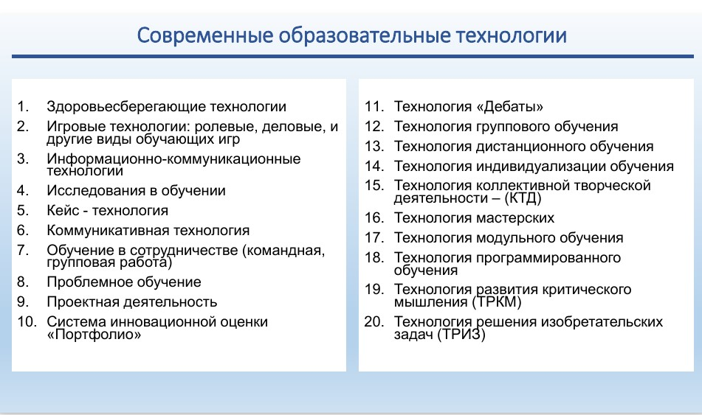
О достижениях Центра:
По итогам республиканского рейтинга среди образовательных организаций дополнительного образования детей за 2023-2024 года МАУ ДО «ЦДТТ№5» занял 3 место.
На протяжении последних 5 лет Центр является региональной инновационной площадкой второго типа «Развитие программ детского технического творчества», «Развитие дистанционных технологий» (2018-2020гг); «Основы профессионального самоопредления обучающихся» (2022-2025 гг).
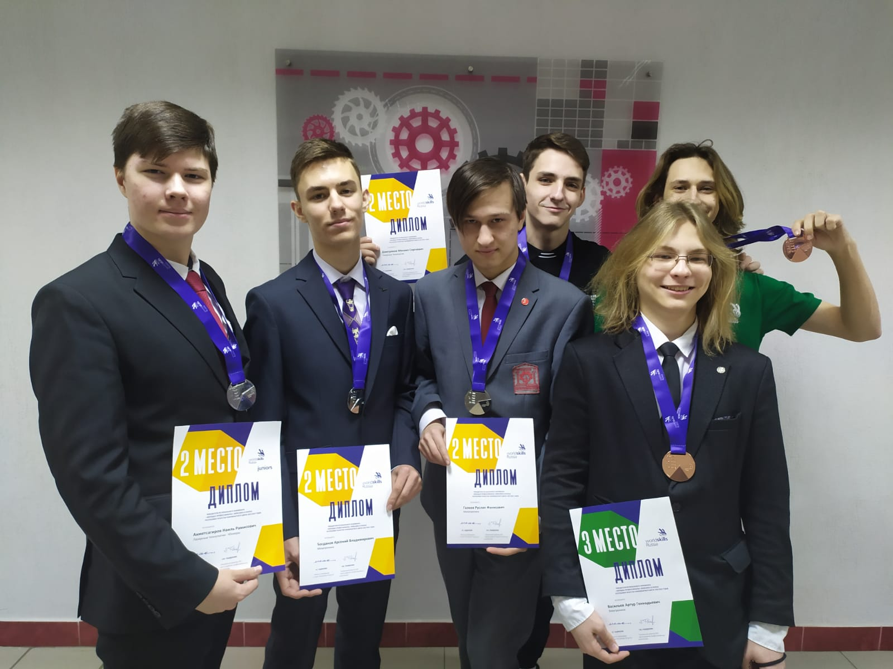
ЦДТТ №5 является инициатором и координатором по организации и проведению городского чемпионата «Молодые профессионалы), конкурс проводится с 2020 года.
На базе Центра проходит данный конкурс по компетенциям «Прототипирование», «Лазерные технологии», «Электротехника». Обучающиеся Центра являются призерами в компетенциях: Командная работа -2 место, Мобильная робототехника-2 место; Электротехника 2 место; Лазерные технологии- 1 место; Прототипирование – 2 место.
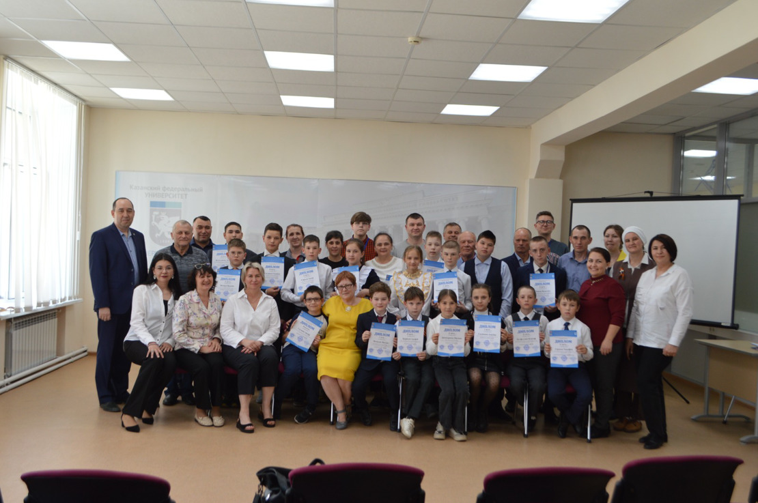
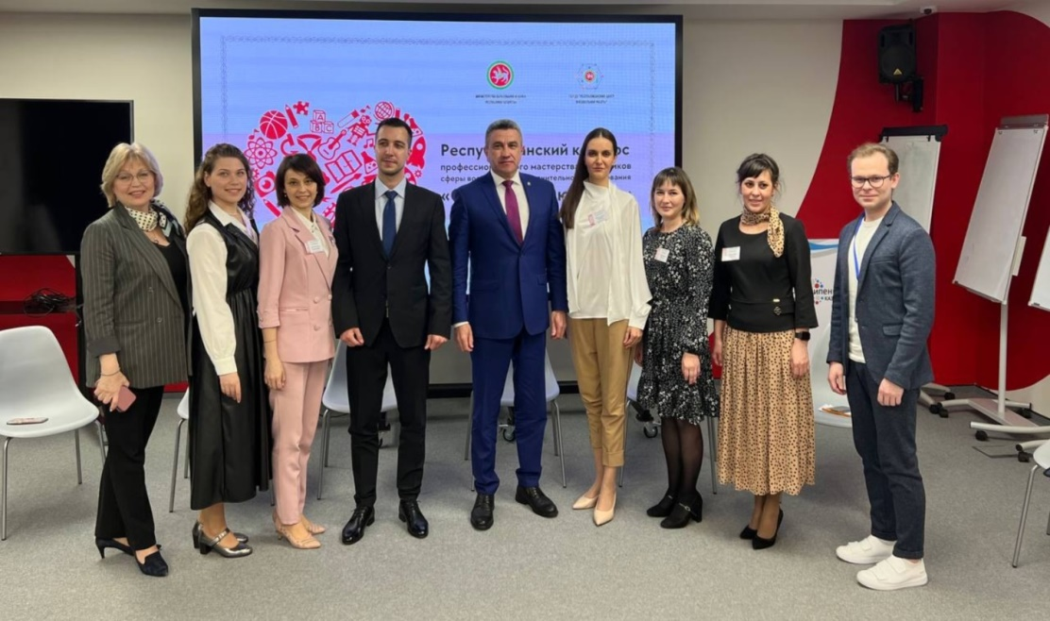
Педагоги активно принимают участие в конкурсах профессионального мастерства и являются победителями и призерами таких конкурсов как: городской конкурс профессионального мастерства сферы воспитания и дополнительного образования «Педагог дополнительного образования технической направленности» - 2022 год – 3 место; 2024год – 2 место; республиканский конкурс профессионального мастерства сферы воспитания и дополнительного образования «Сердце отдаю детям» 2022 год - Диплом лауреата; республиканский конкурс профессионального мастерства сферы воспитания и дополнительного образования «Сердце отдаю детям» 2024 год- Диплом финалиста конкурса. Призеры всероссийского конкурса «Педагогический Олимп» СТАНКИН, Москва; Победители и призеры республиканских конкурсов «Творчество в каждом из нас», «Технофест» – 2022,2023,2024. В Номинациях «методические разработки» и «образовательные программы». Обучающиеся Центра победители конкурса 50 инновационных идей для РТ в номинации «Перспектива» в 2022,2023,2024 году. Победители конкурса «Кулибины 21 века», «Юный техник моделист», «Юные техники 21 века» и многие другие.
Развитие отечественной системы ДОД в настоящее время является одним из приоритетных направлений внутренней государственной политики. Целый ряд распоряжений Президента и различных ведомств регламентируют этапы модернизации и повышения качества этого вида образования. Сегодня становится очевидным, что фактор наличия у человека дополнительного образования — это гарантия его высокой востребованности и конкурентоспособности в обществе, важнейшее условие жизненного успеха.
Список литературы:

- . Концепция развития дополнительного образования детей до 2030 года, утвержденная распоряжением Правительства Российской Федерации от 31 марта 2022 г. № 678-р. – [Электронный ресурс] – Режим доступа:
http://static.government.ru/media/files/3fIgkklAJ2ENBbCFVEkA3cTOsiypicBo.pdf , свободный.
- Федеральный закон «Об образовании в Российской Федерации»» от 29.12.2012 г. № 273-ФЗ. — Текст: электронный // Электронный фонд правовых и нормативно-технических документов: [сайт]. — URL: https://docs.cntd.ru/document/902389617
- Паспорт приоритетного проекта «Доступное дополнительное образование для детей» (утвержден президиумом Совета при Президенте Российской Федерации по стратегическому развитию и приоритетным проектам, протокол от 30 ноября 2016 года N 11). — Текст: электронный // Электронный фонд правовых и нормативно-технических документов: [сайт]. — URL: https://docs.cntd.ru/document/456051225
- Ситник, Л. Ф. Оценка качества дополнительного образования детей: методическое пособие для специалистов системы дополнительного образования детей / Л. Ф. Ситник. — 2-е изд. — СПб: ГБНОУ «СПБ ГДТЮ», 2017. — 42 c. — Текст: непосредственный. Логинова, Л. Г. Оценивание качества в дополнительном образовании детей. Практико-ориентированная монография / Л. Г. Логинова. — Чебоксары: Среда, 2019. — 429 c. — Текст: непосредственный.
- Костюкова, И. Г. Современное развитие дополнительного образования детей в России / И. Г. Костюкова. — Текст : непосредственный // Молодой ученый. — 2023. — № 20 (467). — С. 197-199. — URL: https://moluch.ru/archive/467/102731/.

Инновационные подходы в реализации дополнительной общеобразовательной общеразвивающей программы
«Моя Позиция»

Ситникова Нина Павловна, методист, педагог дополнительного образования МАУДО г. Набережные Челны
«Центр детского творчества №16 «Огниво»
Чижова Светлана Владимировна, методист, педагог дополнительного образования МАУДО г. Набережные Челны
«Центр детского творчества №16 «Огниво»

В современном обществе необходимы специалисты, способные обеспечить инновационное развитие экономики и социальной жизни. Поэтому конечной социально значимой целью образования является обеспечение таких учебно-личностных достижений обучающихся, которые создают возможность не просто успешного включения выпускников в социальные, экономические, профессиональные, культурные и другие системы общества, но и способных внести свой вклад в развитие общества и государства. В связи с этим, в учреждениях дополнительного образования особую актуальность приобретает проблема формирования компетентной личности, обладающей интеллектуальными и творческими способностями, собственной позицией по отношению к окружающей действительности. Дополнительное образование предоставляет особые условия для развития и поддержки одаренных детей и молодежи в различных областях искусства, науки, техники, происходит совершенствование тех метапредметных умений и навыков, которые в общеобразовательной школе могут не получить развитие
С учетом актуальности для государства и общества подготовки интеллектуального и творческого потенциала, на основе изучения потребностей школьников в самореализации, была разработана дополнительная общеобразовательная общеразвивающая программа «Моя Позиция». Программа является составной частью образовательной программы муниципального автономного учреждения дополнительного образования города Набережные Челны «Центр детского творчества №16 «Огниво».
Цель программы: создание образовательно-развивающей среды для самопознания, самосовершенствования, формирования опыта нравственной оценки явлений действительности, культуры публичного выражения и отстаивания собственной позиции, принятия иной позиции.
Задачи программы:
Воспитательные:
- воспитывать позитивное отношение к себе как личности и к окружающей действительности, социальной активности;
- воспитывать патриотизм и гражданственность;
- воспитывать терпимость, нравственные и волевые качества;
- воспитывать культуру общения и поведения.
Развивающие:
- развивать интеллектуальные и творческие способности участников программы;
- развивать речь, познавательные процессы, эмоционально-волевую сферу;
- развивать информационную культуру, коммуникативные способности.
Обучающие:
- расширять знания участников программы в различных областях общественных и естественных наук, современных профессиях;
- развивать навыки самообразовательной работы;
- обучать технике публичной речи, спора, диалога.
Новизна программы в том, что она носит интегрированный характер, включает в себя социально-психологический блок, обеспечивающий процессы самопознания, самосовершенствования, а также освоение технологии подготовки и проведения дебатов. Дебаты способствуют формированию критического мышления, навыков системного анализа, формулирования собственной позиции, искусства аргументации, которые так необходимы каждому человеку в современном обществе.
Образовательная программа «Моя Позиция» также отличается от аналогичных дополнительных общеобразовательных программ следующими особенностями:
- новизной организации образовательного процесса, направленного не на овладение определенным набором информации, а на освоение способов мышления и деятельности;
- в процессе обучения обучающиеся осуществляют исследовательскую и проектную деятельность в рамках разработки и реализации личных планов: «Звездная карта жизни», «Прогноз-проект саморазвития, самовоспитания», «Личный план карьеры»;
- преобладающими инновационными технологиями, для которых характерна активная позиция самих обучающихся в процессе обучения, применение форм и методов интерактивного обучения, стимулирующих самостоятельную познавательную деятельность обучающихся. Широкое использование получают такие формы образования, как работа в группах, групповые дискуссии, тренинги, игры, исследования, проектирование;
- методическим и диагностическим обеспечением: для каждого раздела программы подобраны и разработаны темы дебатов, развивающие, диагностические и коррекционные игры, упражнения, составлены критерии и показатели результативности, диагностические карты, определена структура портфолио достижений обучающихся;
- кроме того, обучающиеся, осваивающие образовательную программу «Моя Позиция», изучают английский язык по программе «Бизнес-курс английского языка», так как современные старшеклассники воспринимают иностранный язык как инструмент, обеспечивающий доступ к информации, получаемой различными способами при устном и письменном общении; они понимают, что знание иностранного языка необходимо им как для продолжения обучения, так и для успешной взрослой жизни.
Программа рассчитана на 3 года обучения для обучающихся 12-17 летнего возраста и осуществляется поэтапно. Каждый учебный год начинает социально-психологический блок, первый год обучения предназначен для детей младшего подросткового возраста (5-6-х классов). Процесс обучения включает организацию самопознания, формирование положительного образа «Я» и негативного отношения к аддиктивному поведению, развитие представлений о ценности здоровья, обучение способам снятия напряжения. На основе полученных знаний и умений, с учетом возрастных особенностей и интересов определены темы дебатов, осуществляется их подготовка и проведение.
Программа II года обучения предназначена для обучающихся старшего подросткового возраста (7-8-х классов). Процесс обучения направлен на воспитание у подростков ответственности за своё здоровье, за поступки, последствия которых имеют значение для окружающих людей, а также на формирование системы ценностных установок, на укрепление социальной позиции и личностных проявлений. Темы дебатов усложняются, выявляются лидеры, проводится индивидуальная работа по развитию качеств, необходимых для участия в дебатных турнирах с опытными командами. На данном этапе реализации программы выявляются наиболее одаренные обучающиеся, которые организуются в актив дебат - клуба. Актив проводит большую организационную работу по поиску информации, по привлечению обучающихся Центра детского творчества №16 «Огниво» к участию в дебатах.
III год программы предназначен для старшеклассников (9-11-х классов). Объединение «Моя Позиция» становится организатором дебатов для обучающихся Центра, активно участвует в исследовательской и проектной деятельности, в конкурсах и фестивалях.
Реализация программы осуществляется с использованием современных информационно-коммуникационных технологий и средств (цифровая фото- и видеосъемка, компьютерная демонстрация, обучающие программы, тестирование, изготовление компьютерных дидактических материалов, презентаций и др.).
В результате реализации программы «Моя Позиция» обучающиеся учатся моделировать своё будущее, принимать решения, делать выбор и нести за него ответственность, отстаивать свою точку зрения, уважая интересы других людей, что позволяет им ощущать себя полноправными гражданами современного общества, активными субъектами деятельности и социальной действительности.
По окончании полного курса по программе «Моя Позиция» выпускники приобретают личностные результаты, отражающиеся в индивидуальных качественных свойствах обучающихся.
Дополнительная общеобразовательная общеразвивающая программа «Моя Позиция» является призером II степени республиканского этапа и лауреатом всероссийского конкурса инновационных общеобразовательных программ для одаренных детей и талантливой молодежи в номинации «Гуманитарный ум».
Список литературы:
- Буйлова Л.Н. Современные подходы к разработке дополнительных общеобразовательных общеразвивающих программ // Молодой ученый. — 2015. — №15. — С. 567-572.
- Вахрушева Л. Н. Дебаты в системе методической работы школы// Справ. зам. директора шк. – 2019. – № 1 – С. 21–32.
- Лучик Т. С. Образовательная технология «дебаты» в учебном процессе// Иностр. яз. в шк. – 2020. – № 2. – С. 21–26.
- Лэй С. Дебаты – образовательная технология инновационного типа// Вестн. Моск. ун-та. Сер. 20. Пед. образование. – 2018. – № 2. – С. 118–126.

МИР ВИРТУАЛЬНОЙ РЕАЛЬНОСТИ, КАК ДВИГАТЕЛЬ СФЕРЫ ЦИФРОВЫХ ТЕХНОЛОГИЙ
Потопахин Виталий Валерьевич
педагог дополнительного образования
объединения «Школа программирования»
МБУДО «Городской центр детского технического
творчества им. В.П. Чкалова» г. Казани

Немного истории
С момента промышленной революции 18-19 веков, производственная мощь любой страны начиналась с системы образования, с ее способности обучать большое количество квалифицированных специалистов. Даже современная школьная классно-урочная система, предложенная Яном Амосом Каменским имела в своей основе социальный заказ – дать растущему цеховому производству еще 17 века большое количество грамотных людей умеющих читать, писать, считать.
Естественно потребности 20 века в образовании ушли далеко вперед от времен первых школьных реформ. Требовались уже не просто грамотные люди. Общественное производство нуждалось в инженерах, конструкторах, научных кадрах. Понимание необходимости такой работы появилось в еще формирующемся новом советском государстве. Основные принципы внешкольной работы были установлены на I Всероссийском съезде по внешкольному образованию уже в 1919 г. В «Положении об организации дела внешкольного образования в РСФСР»
Еще до войны в СССР была создана целая сеть станций, домов творчества, хотя конечно система дополнительного образования оказалась сильно политизирована, в основных документах была зафиксирована необходимость вовлечения в социалистическое движение через «включение детей в социалистическое строительство, участие их в мероприятиях партии и советской власти».
Но с политическими мотивами или без них, но начала бурно развиваться сеть центров технического творчества. Наверное, не будет преувеличением сказать, что в каждом советском городе появился хорошо оборудованный центр со стандартным набором технических направлений: судо-, авиа-моделирование, радиодело.
В 1970-х годах прошлого века в США был показан пропагандисткий фильм, объясняющий как СССР смог обогнать США в космической гонке. Создатели фильма, (фильм сделан в Голливуде, американскими кинопублицистами) показали досуг американской и советской молодежи. В США это было время хиппи, бурного распространения наркотиков, поп-музыки. Фильм построен на ярком контрасте. Американцам показали, что в то время как их молодежь курит марихуану и проводит время в ночных клубах, советские молодые люди сидят в библиотеках и приобретают навыки технического творчества.
Конечно, фильм в значительной степени был пропагандисткий и не вполне соответствующий действительности, как с той, так и с другой стороны, но преимущества советской системы технического образования были признаны за океаном, что дало старт гонке двух систем образования. Какие-то элементы советской школы были приняты в США, а в 1980-х годах, особенно с момента перестройки Западные страны начали активно переманивать инженеров и ученых из Советского Союза, а затем и постсоветской России, это еще раз доказывает, что наше российское образование, в том числе дополнительное на самом деле лучшее в мире.

Современное техническое образование
Центры технического творчества стали не просто местом проведения времени для детей и подростков. Во-первых, педагогами технического творчества становились специалисты – производственники, то есть люди, хорошо знающие свою сферу и умеющие показать и рассказать, как строится корабль или самолет, объяснить принципы, на которых создается техника. Во-вторых, сеть центров представляет собой единую государственную систему, в которой подросток может начать свою техническую карьеру, пополнив личное портфолио победами в различных соревнованиях.
Учащиеся МБУДО «Городской центр детского технического творчества им. В.П. Чкалова» г. Казани регулярно участвуют не только в городских, республиканских, российских и международных конкурсах по различным направлениям детского технического творчества, но и вместе с педагогами постоянно принимают участие в массовых мероприятиях, посвященных событиям Великой отечественной войны, городских праздниках. Все обучающиеся, участвующие в соревнованиях и показательных выступлениях со своей моделью, ощущают свою причастность к достижениям российских и советских авиаторов и инженеров.
Между прочим, в самом здании Центра на улице Декабристов – 89 есть довольно обширная выставка – музей моделей наземной и воздушной техники, в том числе военной, от годов ВОВ до современных образцов. А с образцами современных боевых самолетов наши учащиеся знакомятся уже в кружках начального технического моделирования. Их первые летающие модели из бумаги и пенопласта представляют собой довольно точные копии истребителей класса Су. И уже в кружках для старших конструируются некоторые модели советских самолетов. Также построено обучение и в кружках судомоделизма. Обучающиеся городского центра детского технического творчества имени В.П. Чкалова не только осваивают способы обработки материалов и учатся работать на несложных станках, но и через реконструкцию реальных моделей самолетов, гражданских судов и военных кораблей изучают историю промышленности нашей страны.
Со дня создания Центра в кружках и объединениях ведется работа по проектированию, созданию и постройке беспилотных летательных аппаратов, которые на сегодняшний день особо востребованы как в народном хозяйстве, так и в военных целях, так же в профориентации учащихся и подготовке будущих специалистов. Тоже касается и кружков судомоделизма. Радиоуправляемые корабли-это по сути теже дроны.
Важность темы, связанной с изучением технологий создания беспилотных летательных аппаратов невозможно переоценить. Историю России можно назвать историей войн с западными странами за независимость и самостоятельное развитие. А СВО на Украине показала важность развития беспилотной авиации, в которой наши конструкторы и производственники за два года с 2022 не только достигли паритета с объединенной военной промышленностью стран НАТО, но и начали их превосходить.
Конечно, борьба за лидерство в беспилотной авиации только начинается и те мальчишки, которые сегодня в нашем центре и подобных центрах технического творчества начнут собирать БПЛА станут со временем инженерами, создающими новую технологическую мощь России. А когда СВО закончится, новые технологии перейдут в гражданские сферы, создавая новый уровень хозяйственной деятельности страны.

Наше участие в развитии цифровых технологий
Общеизвестно, что первые электронно-вычислительные машины, сначала ламповые, затем транзисторные были созданы в Англии и США. Принципы их работы также были разработаны западными учеными Дж. фон Нейманом, Аланом Тьюрингом, Никлаусом Виртом, Эдсгером Дейкстрой и другими. Вклад западных ученых неоспорим, но многое делалось в этой области уже в послевоенном СССР. Страна, разрушенная войной, активно продвигалась в создании цифровых технологий. Первая советская машина с аббревиатурой МЭСМ начала разрабатываться с конца 1948 года на базе киевского института электротехники в лаборатории С.А. Лебедева.
В 1953 году московскими инженерами была создана БЭСМ (Большая электронно-счетная машина) которая могла уже выполнять 10 тысяч операций в секунду. Ее создание положило начало серии машин со все увеличивающейся производительностью. БЭСМ – 2 уже могла выполнять 20 тысяч операций в секунду. Расширялась и география производства. В Пензе выпускались ЭВМ «Урал», в Белоруссии «Весна», «Минск». В Ереване «Наири». А с конца 1970 до 1990 годов выпускалась серия больших машин ЕС (Единая система).
После распада СССР лидерство в создании новых машин и программного обеспечение ушло на Запад, но уже скоро современная Россия включилась в гонку, создав российского процессора Байкал и Эльбрус. Пока оба процессора уступают по своим характеристикам лучшим образцам западного производства, но их архитектура (общее устройство) имеет большой потенциал развития, поэтому соревнование еще незакончено, а результат будет определяться качеством работы системы образования.
Стране нужны электронщики, программисты способные разрабатывать современное ПО, операционные системы, языки программирования. Для реализации этой цели в Центре имени В.П.Чкалова реализуется комплексная программ «Школа цифровых технологий», учащиеся которой могут получить весь спектр современных знаний от прикладной математики и алгоритмов обработки данных до умений в области современных технологий конструирования сайтов, робототехники. А с 2022 года в Центре появилось новое, но уже очень популярное направление разработки мобильных приложений.
Необходимо упомянуть еще одно важное направление, ставшее двигателем технического совершенствования в сфере цифровых технологий – это мир виртуальной реальности, являющееся еще одним технологическим прорывом современной России.
В этой сфере казанские ученые и инженеры добились значительных успехов, создавая аппаратное и программное обеспечение для медицинских тренажеров, систем моделирующих реальные технологические процессы, в том числе и с использованием искусственного интеллекта.
В общее движение в данном направлении вносит свой образовательный вклад и городской центр детского технического творчества им. В.П. Чкалова. С 2023 года идет внедрение программ виртуальной реальности. Учащиеся объединения «Пилот-конструктор» под руководством педагога С.Ю. Борзенкова изготовили авиатренажер, позволяющий учащимся более полно ощутить управление летательным аппаратом на земле, а также получить возможность подготовиться к полетам на реальном спортивном самолете.
Направления программирования, изучаемые в Центре, тесно перекликаются с направлениями электроники. Наши учащиеся получают хорошие навыки, как в традиционной привычной радиотехнике, так и в области разработки управляемых электронных устройств.
Так Центр детского технического творчества имени В.П. Чкалова продолжает традицию еще советских технических центров, быть начальным звеном системы технического образования и подготовки будущих ученых, инженеров, конструкторов.

МЕТОДИЧЕСКИЕ РЕКОМЕНДАЦИИ ПО ПОДГОТОВКЕ КОМАНДЫ АВИАМОДЕЛИСТОВ К СОРЕВНОВАНИЯМ ПО КРАТКОСРОЧНОЙ ПРОГРАММЕ В НОМИНАЦИИ «КВАДРОКОПТЕРЫ»
(из опыта работы)

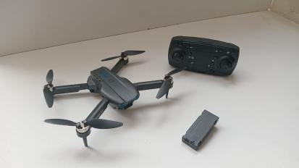
Авхадиев Рустэм Гаптельнурович,
Саитов Ринат Рафаилович,
педагоги дополнительного образования
первой квалификационной категории
объединения " Начальное авиамоделирование"
Кадышев Илья Николаевич
методист первой квалификационной категории
МБУДО «Городской центр детского технического творчества им. В.П. Чкалова»
г. Казани

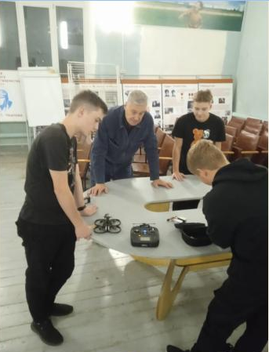
Авиамодельные соревнования-зрелищное и увлекательное мероприятие, одинаково интересное, как взрослым, так и детям. Соревнования позволяют участникам продемонстрировать собственные навыки конструирования и пилотирования моделей различных летательных аппаратов.
Сегодня в соревновательных дисциплинах выставляются разнообразные модели, начиная с планеров и заканчивая квадрокоптерами.
Состязательные составляющия позволяют выявить сильнейших по различным компонентам: скорости, дальности и продолжительности полета, а также качеству выполнения фигур пилотажа.
При подготовке к соревнованиям обозначилась проблема: обучающиеся не могли в сжатые сроки получить навыки пилотирования радиоуправляемой моделью квадрокоптера, достаточные для участия в соревнованиях.
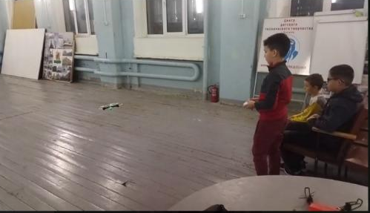
Причины:
- ограниченное количество моделей, необходимых для тренировок пилотирования;
- уменьшение количества моделей в результате поломок
( возможны поломки при падениях квадрокоптера на тренировках);
- отсутствие постоянного места для проведения тренировок (полеты в закрытом помещении - недостаточно места; запрет полетов на улице).
Идея
На базе опыта работы МБУДО «ГЦДТТ им. В.П. Чкалова» г.Казани по организации учебного процесса в объединении "Начальное авиамоделирование» и подготовке учащихся в короткие сроки к соревнованиям по радиоуправляемым моделям самолетов, разработать :
- для педагогов-тренеров краткосрочную дополнительную общеобразовательную программу «Подготовка команды авиамоделистов для участия в соревнованиях в номинации «Квадрокоптеры» (срок обучения 2 месяца);
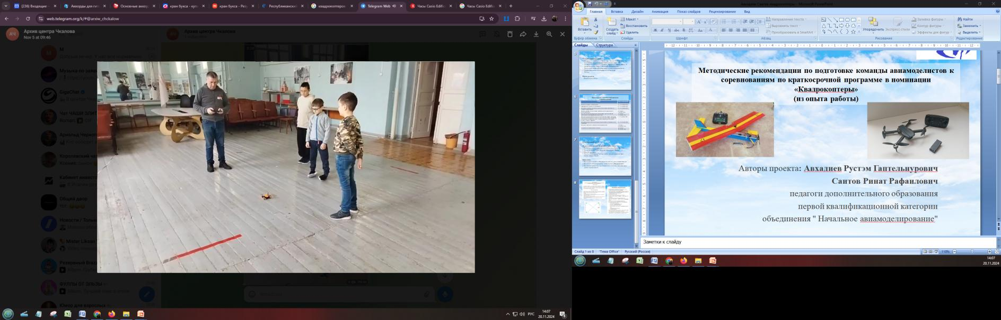
- для участников команды авиамоделистов с небольшим начальным уровнем подготовки методические рекомендации «Подготовка квадрокоптера к полету» (алгоритм действий) и «Правила поведения и правила безопасности на соревнованиях»
Цель программы
Формирование у обучающихся навыков подготовки и пилотировании квадрокоптером; участие в соревнованиях
Задачи:
научить обучающихся готовить модели к полетам с учетом технических требований к ним
отработать и закрепить летную программу соревнований на симуляторе
отработать и закрепить летную программу соревнований на тренировках
ознакомить обучающихся с правилами поведения и правилами безопасности на соревнованиях закрепить правила техники безопасности при подготовке и запусках моделей квадрокоптера в рамках соревнований
разработать циклограмму подготовки обучающихся к соревнованиям
ознакомить учащихся с Положением соревнований, номинация «Квадрокоптеры», изучить программу полета по заданной трассе.
План реализации программы
Ознакомить учащихся с Правилами техники безопасности при подготовке и запуске квадрокоптеров в рамках соревнований
Ознакомить учащихся с Правилами проведения соревнования по авиамодельному спорту и номинацией «Квадрокоптеры»
Подготовить модели квадрокоптеров к участию в соревнованиях;
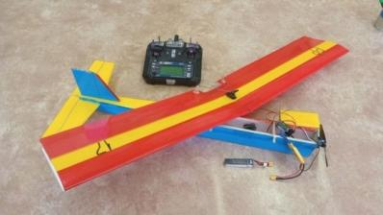
Отработать навыки пилотирования на симуляторе
Полеты
Форма контроля
Практическая работа

Циклограмма подготовки обучающихся к соревнованиям.

Этапы | Время выполнения
Изучить положение о соревнованиях | 16 – 19 октября 2024
Сформировать команду из обучающихся | 12 – 16 октября 2024
Подобрать доступные, недорогие модели квадрокоптера, пригодные для участия в соревнованиях | 19 – 30 октября 2024
Изучить устройство квадрокоптера, принцип ее работы, функционал радиоаппаратуры | 30 октября –  7 декабря 2024
Получить навыки пилотирования квадрокоптера, при необходимости использовать компьютерный симулятор полета | 19 октября –  17 декабря 2024
Овладеть навыками предпусковой подготовкой квадрокоптера, правилами техники безопасности при подготовке и запуске квадрокоптера и правилами нахождения в полетной зоне, знать алгоритм действий при выполнении полетов от старта до финиша | 7 – 17 декабря 2024
Провести пробные полеты на реальных квадрокоптерах в спортивном зале учреждения | 21 – 24 декабря 2024
Научиться определять и устранять мелкие неисправности | 7 декабря –  30 декабря 2024
Закрепить полученные знания и навыки | 24 декабря –  30 декабря 2024

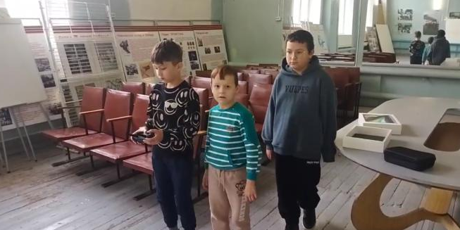

Планируемый результат
По окончании обучения обучающийся будет знать:
1. Правила участия в соревнованиях в номинации «Квадрокоптеры»
2. Технологию подготовки квадрокоптера к соревнованиям
3. Летную программу
4. Технику безопасности при подготовке и запуске квадрокоптера в рамках соревнований
Будет уметь:
1. Подготовить модель и оборудование для ее запуска на соревнованиях
2. Выполнять летную программу в номинанации «Квадрокоптеры»
3. Применять правила техники безопасности по запуску квадрокоптера в рамках соревнований.

ПСИХОЛОГИЧЕСКАЯ И ТАКТИЧЕСКАЯ ПОДГОТОВКА СПОРТСМЕНОВ К УЧАСТИЮ В СУДОМОДЕЛЬНЫХ СОРЕВНОВАНИЯХ
Филиппов Александр Константинович,
педагог дополнительного образования
первой квалификационной категории
Кадышев Илья Николаевич,
методист первой квалификационной категории
МБУДО «Городской центр детского технического творчества им. В.П. Чкалова» г. Казани

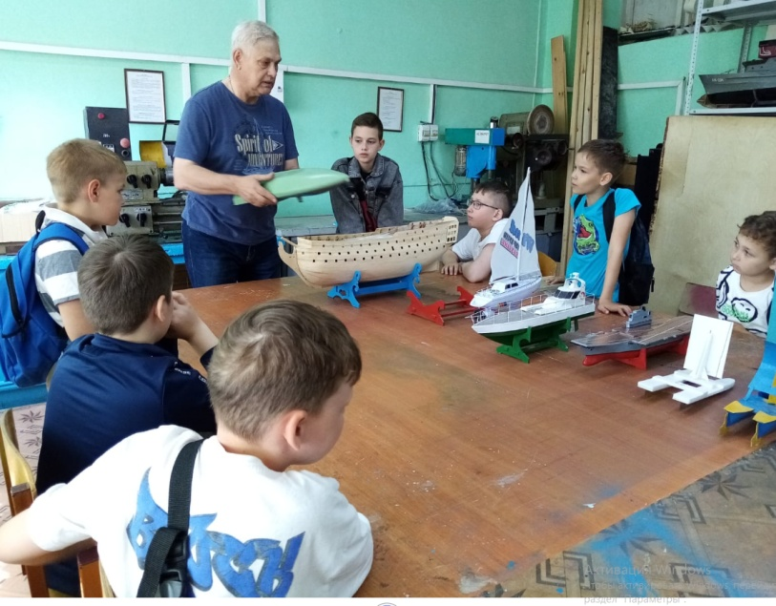
Судомоделизм - эффективный путь развития интереса к технике, техническому творчеству, воспитания личностных качеств у обучающихся, приобретения ими трудовых и конструкторских навыков.
Судомодельный спорт — технический вид спорта, включающий проектирование и постройку моделей кораблей и судов и участие с ними в соревнованиях на специально оборудованных водоемах и водных трассах.
Одним из эффективных способов демонстрации результатов обучения юных судомоделистов является разноуровневые соревнования.
В классификации судомодельного спорта более 30 классов моделей кораблей.
Большое распространение среди них получили гоночные модели, модели-копии и радиоуправляемые модели кораблей.
История.
Судомодельный спорт получил широкое развитие в нашей стране с 1949 года, когда в Москве были организованы 1-е Всесоюзные соревнования, ставшие впоследствии ежегодными.
В 1965 году советская команда судомоделистов впервые приняла участие в чемпионате Европы в г. Катовице (Польша).
В 1966 году Федерация судомодельного спорта СССР вступила в Международное общество судомоделистов (НАВИГА).
Во многих странах мира судомодельный спорт – одно из популярнейших направлений технического творчества.
Спортивные соревнования в классах моделей копий неизменно привлекают большое количество зрителей, создавая особую атмосферу праздника.
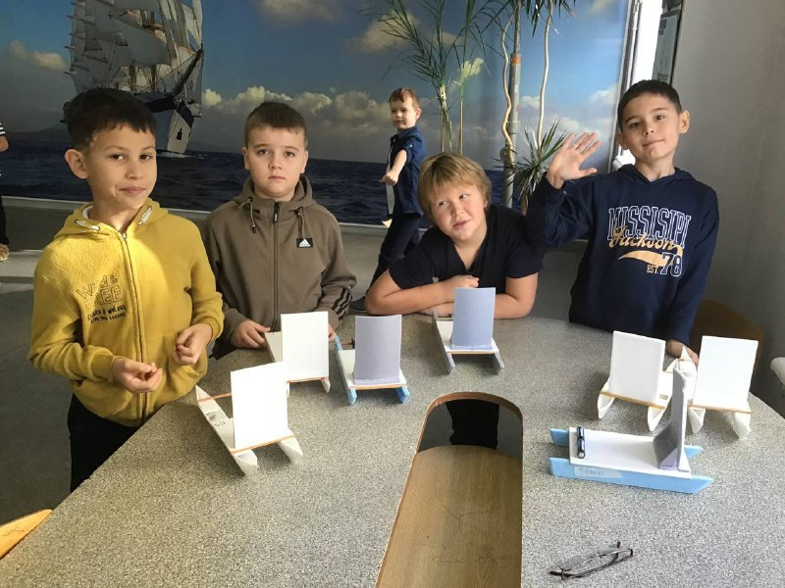
Исторически точно исполненные модели филигранностью и качеством отделки, а также точностью прохождения дистанции вызывают неизменное восхищение зрителей.
Этапы подготовки учащихся к соревнованиям
Цель подготовки спортсмена-судомоделиста — создание условий для успешного выступления на соревнованиях.
Для достижения поставленной цели педагогу нужно определить круг задач, решаемых в процессе подготовки к состязаниям.
Поскольку судомоделизм относится к группе спортивно-технических видов спорта, это во многом определяет подход педагога к постановке задач.
Их перечень может быть следующим:
1. разработка системы технико-тактической подготовки;
2. определение критериев отбора участников соревнований;
3. воспитание боевого духа;
4. разработка системы психолого-педагогического сопровождения в ходе соревнования.
Пути решения каждой из обозначенных задач.
-тщательное изучение Регламента соревнований (Регламент является базой для технико-тактической подготовки).
Особое внимание следует обратить на следующую информацию:
- правила регистрации и перечень необходимых документов;
- возраст участников и требования к участникам;
- предварительный распорядок проведения соревнований;
- правила, на основании которых проводятся соревнования;
- классы моделей и особые условия (количество попыток, что идет в зачет и др.);
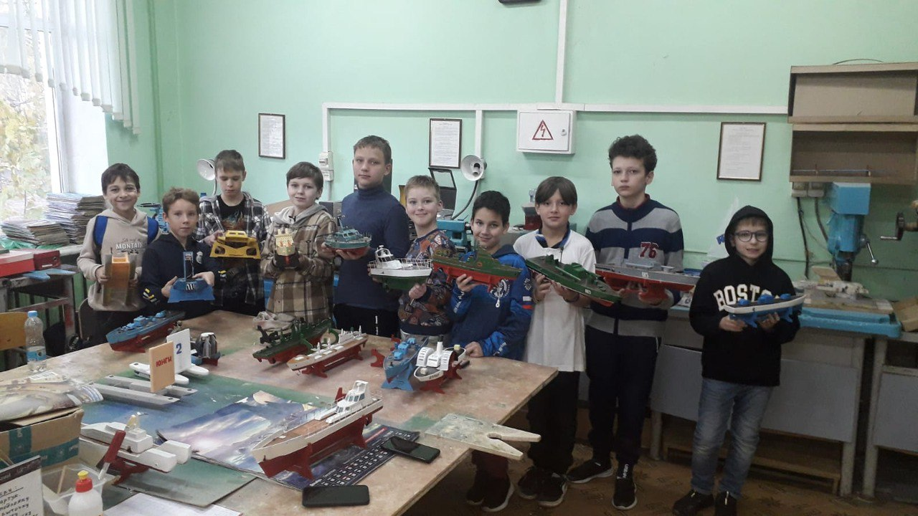
- условия подведения итогов.
Подготовка судомоделей и отбор спортсменов
Технико-тактическая подготовка ведется по двум направлениям: изготовление модели, соответствующей требованиям соревнований, и подготовка будущих участников соревнований.
Этап 1 - техническая комиссия на соответствие модели требованиям соревнований;
Этап 2 - стендовая оценка — оценка внешних качеств модели;
Этап 3 - ходовые соревнования — оценка ходовых качеств модели на дистанции.
Опыт работы по отбору и подготовке спортсменов:
-иногда тренировки в бассейне следует проводить с приглашением зрителей и спортсменов других объединений, чтобы создать условия, максимально приближенные к условиям реальных соревнований.;
-в ходе тренировок необходимо уделять внимание развитию помехоустойчивости спортсменов, то есть «нечувствительности» к сбивающим факторам. Это увеличивает шансы на победу.
-путь к победе не бывает легким. Весьма важной задачей является отбор спортсменов в состав команды для выступления на соревновании. Педагогу важно определить, кто из учащихся сможет достойно представить свое объединение. Отбор на соревнования следует проводить не только по таланту и способностям спортсмена, а еще и по качествам, которые могут обеспечить стабильный результат в ходе состязаний: воля, терпение, трудолюбие, ответственность.
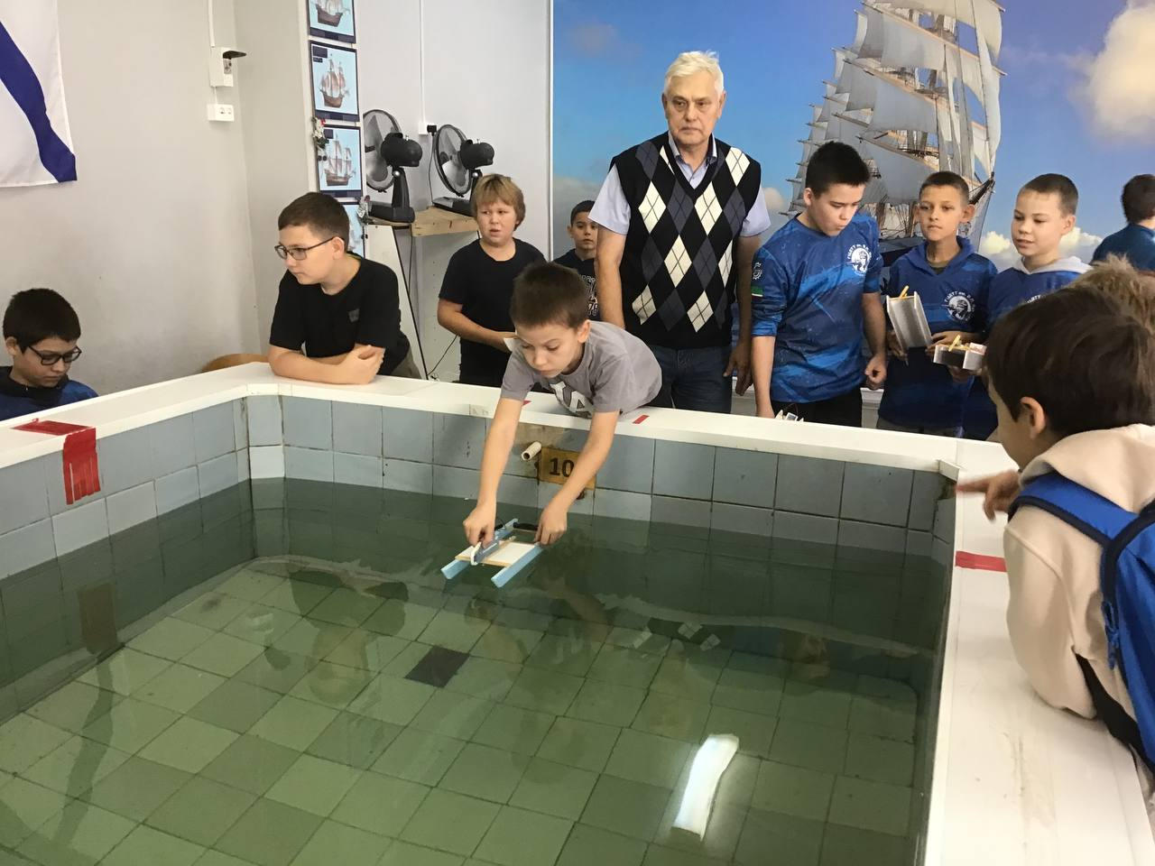
-успешное выступление в соревнованиях зависит не только от высокого уровня физической, технической и тактической подготовленности, но и от его психологической готовности. Боевой дух обеспечивает стремление к победе, то есть к достижению соревновательной цели, что способствует раскрытию резервных возможностей спортсменов. Нельзя ни в коем случае принижать способности противника, нужно настраивать на борьбу с достойным соперником.
-грамотное сопровождение спортсменов во время соревнований основано на поддержке уверенности в своих силах, сплоченности, контроле уровня тревожности, сохранении рабочего настроя и собранности.
Особенности соревновательной деятельности
Для соревновательной деятельности характерны следующие особенности:
• публичность (оценка зрителями, средствами массовой информации);
• значимость ее для спортсмена (стремление либо к победе, либо к рекорду, либо к выполнению спортивного разряда или норматива);
• ограниченность числа зачетных попыток (нет возможности исправить неудачное действие или выступление);
• ограниченность времени, в течение которого спортсмен может оценить возникшую соревновательную ситуацию и принять самостоятельное решение;
• непривычность условий (климатические, временные различия, новые площадки).
Все это приводит к возникновению у спортсменов состояния нервно-психического напряжения, которое на тренировочных занятиях, как правило, отсутствует.
Задача педагога-тренера в предстартовый период, непосредственно на старте и после прохождения дистанции:
- в течение предстартового периода необходимо освоиться на новой площадке. Здесь важно не «перетренироваться» перед стартом. Поэтому своим участникам ограничиваю заезды на «свободной воде», когда все желающие одновременно могут еще раз отработать прохождение дистанции. В таких условиях вероятны повреждения моделей, а ошибки учащихся могут пагубно сказаться на выполнении зачетных попыток.
-наблюдать за выступлением соперников можно и нужно, обращая внимание на ошибки противников. Это позволяет сохранить рабочий настрой. Сбор сведений о сильных и слабых сторонах соперников или об уже показанных ими результатах - один из приемов, призванных увеличить мобилизацию спортсмена. Считается тактически более выгодным выступать после основных конкурентов.
- управление тревожностью. Определенный уровень тревожности в соревновательный период – естественная и обязательная характеристика активной деятельности личности. Избавляться полностью от тревожности не нужно, так как она имеет и положительное значение. Вопрос должен ставиться не о борьбе с тревожностью, а об управлении ею. В психологии существует понятие «полезная тревожность», применительно к спортивному настрою это боевая готовность, обеспечивающая выброс в кровь необходимого для «сражения» уровня адреналина.
Поведение учащегося перед стартом
Наиболее характерные формы поведения перед ответственным стартом:
1. очень сильно волнуется, переживает;
2. волнуется и переживает не более, чем другие;
3. немного волнуется и переживает;
4. совсем не волнуется и не переживает.
Критическими являются первая и четвертая позиции.
Вторая и третья - наиболее благоприятны.
Рекомендации:
-перед выходом на старт обязательно должны звучать напутственные слова от членов команды (особенно поддержка нужна младшим участникам, ее оказывают опытные члены команды);
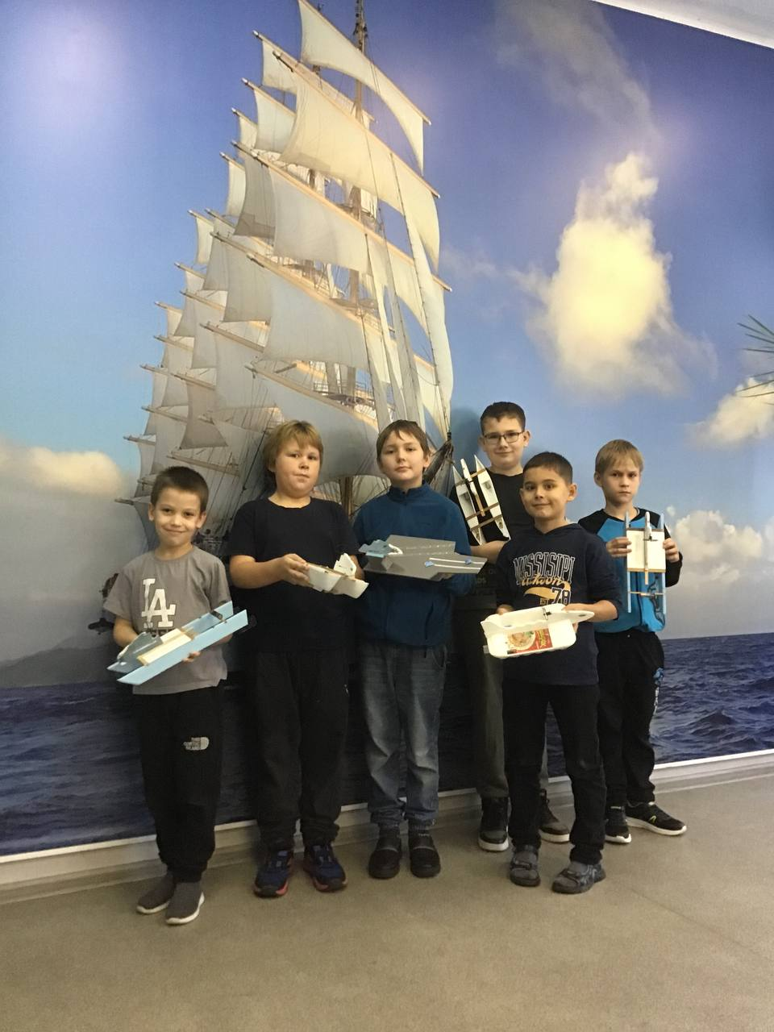
- момент сосредоточения перед стартом (стартовая несобранность — частая причина неудачных выступлений)
Имеется прямая зависимость между отчетливостью представлений и спортивным результатом. Рекомендуется мысленное проговаривание и представление действий, которые нужно выполнить на дистанции. Идеомоторика используется как разминка. Никто не должен мешать сосредоточению спортсмена непосредственно перед стартом.
-в периоде после прохождения дистанции важна корректная реакция педагога на результат, показанный спортсменом. Здесь нужно сказать, прежде всего, о том, какое поведение педагога можно назвать грамотным в случае неудачного выступления спортсмена. Даже если вы и ваш подопечный сделаете все по инструкции и тщательно подготовитесь, гарантии успеха нет. Часто все решают секунды и случайности. Критика воспитанника в случае неудачного выступления должна отсутствовать. Разбор ошибок осуществляется уже в «домашней» обстановке, на занятии в объединении. Педагог должен найти способы доказать воспитаннику, что поражение является хорошим материалом для анализа, закаляет характер и стимулирует к движению вперед.
Психологическая подготовка спортсменов - судомоделистов
Основные задачи психологической подготовки это:
- формирование интереса к судомоделизму,
- готовность к тренировочной и соревновательной деятельности, требующей волевых усилий для преодоления внешних и внутренних препятствий,
- совершенствование эмоциональных свойств личности,
- развитие и совершенствование интеллекта спортсмена.
Успешное решение этих задач зависит от знаний и педагогического мастерства тренера, от владения спортсменами системой специальных знаний о психике человека.
Спортсмены должны знать, что такое восприятия, представления, внимание, его виды и свойства, память, мышление, воля, волевые качества, чувства, эмоции, каковы их значение, роль и влияние на деятельность человека.
Наиболее значимой из основных задач психологической подготовки является достижение состояния готовности к соревнованиям, выражающееся в мобилизованности спортсмена на решение поставленных задач. Задача же тренера – это подготовка ученика к спортивной деятельности, когда спортсмен высокой квалификации может самостоятельно оценить сложившуюся соревновательную ситуацию, быстро принять правильное решение и справиться со своим состоянием.
Методы психологической подготовки спортсменов - судомоделистов
В психологической подготовке спортсменов применяются следующие методы и приемы:
- словесные воздействия:
переключение мыслей на технику выполнения действия, а не на результат;
переключение мыслей и внимания на образы и явления, вызывающие положительные эмоции (картины природы, приятные люди, радостные события и другое);
самоубеждение, направленное на успокоение: «Я хорошо подготовлен», «Противник не так уж силен»;
самоприказы: «Успокойся», «Не волнуйся», «Возьми себя в руки» и другие;
воздействия с использованием поз:
использование «тонизирующих» движений;
регуляция дыхания применением кратковременной гипервентиляции;
использование элементов разминки;
- выполнение посильных задач для достижения результата;
- постепенное усложнение задач для достижения результата;
- введение ситуаций, требующих преодоления трудностей: волнения, страха, неприятных ощущений; используя их, необходимо соблюдать постепенность и осторожность, не требуя предельной мобилизации;
- применение установок перед соревнованиями, исходя из их уровня и подготовленности спортсмена;
- смешанное воздействие: поощрение, выполнение общественных и личных поручений, наказание.
Тактическая подготовка
Основу спортивно-тактического мастерства составляют качество тактического мышления и тактические знания, умения, навыки.
Тактические знания находят практическое применение в виде тактических умений и навыков, которые спортсмен использует при изменившихся обстоятельствах. Тактическое мышление развивается в единстве с формированием тактических знаний, умений и навыков.
Тактическое мышление проявляется в способности спортсмена, восприняв возникшие изменения, быстро оценить новую ситуацию и переработать эту информацию, существенную для решения тактической задачи, и главное, – кратчайшим путем найти среди нескольких вариантов решений то, которое ведет к успеху с наибольшей вероятностью.
Не менее значимыми являются проявления тактического мышления в способности спортсмена организовать во время соревнований свои поведение и действия при изменении условий внешней среды и психического состояния. Спортсмен должен хорошо знать не только возможные изменения, но и содержание вариантов тактических решений, направленных на преодоление негативных последствий неожиданно возникших изменений.
Объективные факторы изменений обстоятельств и внешней среды при проведении соревнований:
- изменение освещенности при переменной облачности;
- сильный порывистый ветер, изменяющийся по направлению и силе;
- незначительные неисправности оборудования, модели, не дающие права на дополнительное время;
- шум от неожиданно возникающих разговоров;
- повышенное, эмоционально выражаемое внимание зрителей к ходу выполнения упражнения;
вмешательство судьи.
Успешность преодоления сложностей, вызванных объективными факторами, определяется техническим мастерством спортсмена.
Главный путь приобретения соревновательного опыта, на котором строится спортивно-тактическое мастерство, – это систематическое участие в соревнованиях различного ранга.
Участие в соревнованиях судомоделистов является мощным фактором совершенствования специфических физических качеств (прежде всего координационных способностей), уровня технических и тактических умений и навыков, психологической устойчивости.
ОБНОВЛЕНИЕ СОДЕРЖАНИЯ ОБРАЗОВАТЕЛЬНОЙ ПРОГРАММЫ С УЧЕТОМ ЗАДАЧ КОНЦЕПЦИИ РАЗВИТИЯ ДОПОЛНИТЕЛЬНОГО ОБРАЗОВАНИЯ ДЕТЕЙ ДО 2030 ГОДА

Т.И. Серова, И.В. Мансурова
МАУДО «Центр детского творчества №16 «Огниво»,
Республика Татарстан, г. Набережные Челны

Современная система дополнительного образования детей находится в постоянном процессе изменений, которые приводят к пересмотру и обновлению подходов к проектированию образовательных программ, ключевых элементов образовательной системы.
Прошло несколько лет с тех пор, как была принята Концепция развития дополнительного образования детей. Осмысление ее основных положений показывает, что этот документ является основополагающим не только для управленцев, но и для педагогов дополнительного образования. Сегодня каждая наша программа размещена в зоне доступа любого, интересующегося в системе «Навигатор», что делает ее открытой и публичной. И как любая публичная информация, она должна соответствовать критериям: важность, точность, значимость. Поэтому при составлении информации о программе «Мир, техника, дети» мы ориентировались не только на детей и их родителей, но и на запрос общества, на современные нормативные и методические документы.
Согласно законодательству, мы обновляем содержание своей программы с учетом достижений науки, техники, информации. И здесь для нас вектор обновления задает Концепция, она определяет приоритеты обновления программ технической направленности, а это:
расширение спектра программ с включением содержания, расширяющего содержание предметных областей «Математика и информатика», «Технология», «Естественные науки» (физика, математика, информатика, технология, астрономия и иные учебные предметы), не дублирующих содержание программ основного общего образования, связанных с приоритетными направлениями Национальной технологической инициативы, Стратегии научно-технологического развития России до 2035 года.
Учитывая, что на уровне начального образования дети еще сохраняют живой интерес к технике, к моделированию, в содержание образовательных программ включаем разделы по проектированию, созданию и тестированию различных моделей и конструкций. В доступной форме дети знакомятся с элементами техники и простейшими технологическими процессами, изготавливают модели машин, самолетов, парусников различного уровня сложности, занимаются моделированием и макетированием. Этот вид деятельности не только развивает технические навыки, но и способствует формированию критического мышления, креативности и умения работать в команде. Обучающиеся учатся решать вариативные задачи, преодолевать трудности и достигать поставленных целей.
Концепция призывает ориентироваться не на абстрактные профессии будущего, а на нужные, востребованные. На занятиях с младшими школьниками по программам технической направленности мы ориентируемся на ознакомление с профессиями, нужными для нашего города, поэтому юные автомобилисты знают, какие инженерно-технические специальности имеют работающие на КАМАЗе, какие новые профессии будут нужны в дальнейшем.
Так мы учитываем, что с одной стороны – надо ориентироваться на интересы ребенка и семьи (персонифицированное дополнительное образование). В то же время акцент делается на региональном ракурсе. Педагог должен мыслить и локально, и глобально: есть вызовы будущие – надо формировать такие компетенции, которые помогут в дальнейшем быть детям устойчивыми, в то же время – существует интерес локального сообщества, регион, город. Это особенно важно для моногорода, каким является город Набережные Челны.
Наши программы это вхождение в мир технического творчества. Обучающиеся знают, что создание любого принципиально нового технического объекта – результат творчества. Мы сегодня живем в искусственно созданном мире техники, где миллионы видов изделий были когда-то кем-то впервые изобретены. Хорошо знают ребята имена создателей наиболее значимых изобретений XVII – начала XX вв. Даже в их названиях увековечены имена авторов: Эйфелева башня, автомат Калашникова, Дизель, Мартен и т.д.
К сожалению, мы с трудом можем найти информацию об изобретателях – творивших на территории нашей Республики, а может такие были и есть сегодня в нашем городе.
Еще один важный момент нам с нашей точки зрения важен при обновлении программ технической направленности.
Сегодня необходим переход от универсальности в подходе к потребностям и интересам детей – к индивидуальным.
Нужны мягкие навыки. В последние годы работодатели стали все больше внимания уделять именно Soft-Skills. Это легко объяснимо. Развить узкопрофессиональные умения сейчас быстрее и дешевле, чем сформировать широкие, гибкие компетенции. А ведь именно последние определяют эффективность современного специалиста. Поэтому важно знать, что это такое – мягкие навыки – (англ. Soft Skills), и как развивать их.
Soft skills - навыки, которые человек развивает в течение жизни. Как правило, они связаны с коммуникацией в обществе и личностным ростом. Примерами таких способностей являются ответственность, дисциплинированность, лидерство, тайм-менджмент, решение проблем, критическое мышление, терпение, работа в команде. Поэтому на занятиях мы не только работаем с материалами и инструментами, обсуждаем актуальные для детей вопросы, учимся формулировать гипотезы, решать проблемные задачи, создавать проекты и защищать их. Каждая работа – это путь от замысла, эскиза - к поиску ресурсов, определению алгоритмов, к соединению деталей и изготовлению поделки. Практический полный цикл технического творчества осваивают дети, создавая свои машинки, самолеты, которые у нас двигаются, летают. И что еще важно, ребята учатся презентовать свои продуты, участвуя в соревнованиях, в конкурсах.
Эти навыки нужны сегодня детям уже в младшем школьном возрасте, если они сейчас не освоят их, на более старшей ступени будет практически невозможно. Взрослого человека, не умеющего конструктивно общаться, взаимодействовать с коллегами вряд ли получится научить. Отлично, когда развиты жесткие и мягкие компетенции в равной степени. Но так бывает не всегда. И Soft Skills становятся все более и более ценными из-за сложности их развития и влияния на результативность работы команды в целом. Именно поэтому в своих образовательных программах мы предусматриваем задачи по формированию и развития Soft-Skills.
Мы наблюдаем, что интерес к дополнительному образованию растет. Хотелось бы отметить, что в недавнем выпуске информационного бюллетеня Национального исследовательского университета «Высшая школа экономики» (НИУ ВШЭ) под названием «Мониторинг экономики образования», который касается роли семьи в процессе обучения ребёнка. В нем, в частности, эксперты оценили ситуацию с дополнительным образованием. Так, выяснилось, что 78% школьников посещают дополнительные занятия. Причём 38,5% из них — только вне общеобразовательной организации, а 23,3% — и в школе, и вне неё.
А ещё ранее стало известно, что к расходам на дополнительное образование детей готовы 92% семей. Более того, некоторые подростки даже копили деньги именно на дополнительное обучение. Насколько эта ситуация изменится в новых экономических реалиях, покажет время.

Список литературы:

- Буйлова Л.Н. Современные подходы к разработке дополнительных общеобразовательных общеразвивающих программ [Текст] / Л.Н. Буйлова // Молодой ученый. — 2015. — № 15. — С. 567-572.
- Буйлова Л.Н. Дополнительные общеобразовательные программы: нормативно-правовой аспект // Справочник заместителя директора школы. — — № 2. — С. 60-75.
- Кулик О.Н., Коюшева Е.Н. Проектирование дополнительных общеобразовательных общеразвивающих программ (включая разноуровневые и модульные программы). — Сыктывкар, 2019. — С. 19-20.

ГОРОДСКИЕ ПРОГРАММЫ ДЕТСКО_ЮНОШЕСКОГО ЦЕНТРА№14: ИННОВАЦИОННЫЕ ПРАКТИКИ, ПРОБЛЕМЫ, ТОЧКИ РОСТА.

Сайфуллина Гулькей Фаритовна,
заведующий отделом, педагог-организатор1 квалификационной категории
МАУ ДО г. Набережные челны «Детско-юношеский центр №14»

Наш центр стремится достичь в воспитании подрастающего поколения высоких нравственных целей, реализуя комплекс организационно-массовых мероприятий и программ, способствующих приобщению юных челнинцев к культурному наследию города, народов Республики Татарстан. Наиболее значимой в этой связи является деятельность городских программ. Дети и подростки приобретают опыт социального взаимодействия и продуктивной деятельности; овладевают современными компетентностями и грамотностями, принимая активное участие в наших городских программах.
В нашем отделе реализуются городские программы:
- «Лидеры ЮИД» в рамках «Движения ЮИД»;
- городская программа «Союз инициатив»
- Школьная лига КВН;
- республиканский проект «Самостоятельные дети»;
- городская программа «Успех в твоих руках»;
- городской проект«Татар малае».
В процессе реализации городских программ осуществляется проектная деятельность, организуются интеллектуально-познавательные игры, конкурсы, творческие встречи, праздники, смотры, мастер-классы, благотворительные и трудовые акции, профильные смены. За 2 месяца текущего учебного года в рамках городских программ нашего отдела организовано и проведено 21 мероприятие с общим охватом 4214 обучающихся из 73 образовательных организаций города.
Важным направлением в развитии гражданского самосознания молодежи является патриотическое воспитание. Патриотизм должен иметь под собой прочную основу в виде знаний о собственных корнях, истоках, родной земле. В этом плане показательна работа городской программы «Союз инициатив». Программа деятельности строится на пяти основных направлениях работы:
- гражданственность и патриотизм;
- добровольчество и волонтерство;
- экология и безопасность;
- интеллект и творчество;
- спорт и здоровый образ жизни.
У детей, младших подростков, участвующих в программе, происходит формирование гражданской позиции, чувства патриотизма, уважения к традициям своего народа. Участие в историко - краеведческих, интеллектуальных играх помогает ребятам узнать историю родного края, города, понять, как много сил вложили люди в становление города, частью которого является их семья. Трудовые десанты способствуют воспитанию у учащихся трудолюбия, участвуя в благотворительных акциях дети становятся добрее, у них развивается чувство милосердия, взаимопомощи. Городская программа «Союз инициатив» способствует совершенствованию у обучающихся навыков конструктивного коллективного и межличностного общения. Программа предназначена для детей и подростков 8-14 лет. В 2024-2025 учебном году в программе участвуют 57 отрядов из 34 образовательных организаций города (из них 23 отряда - 2-4 классов и 34 отряда — 5-8 классов)
В Концепции развития дополнительного образования детей до 2030 года обозначены ряд задач и одна из них: «вовлечение обучающихся в программы и мероприятия ранней профориентации»
Целью системы профессиональной ориентации является формирование у обучающихся способности выбирать сферу профессиональной деятельности, оптимально соответствующую личностным особенностям и запросам рынка труда.
Городская программа «Успех в твоих руках» способствует привитию целенаправленной профессионально-педагогической ориентации, психолого-педагогической культуры обучающихся, развитию устойчивого интереса к педагогической деятельности, формированию активной социальной компетентности. Цель программы - повышение престижа педагогической профессии, формирование у обучающихся навыков в области деловых межличностных отношений, культуры труда; приобретение умений в продуктивной творческой деятельности; развитие организаторских способностей, инициативы и активной гражданской позиции. В рамках программы проводятся обучающие семинары, мастер-классы по вожатскому мастерству, тренинги на командообразование и развитие лидерских качеств. Результаты своей деятельности педагогические группы демонстрируют на городском конкурсе «Крылатый вожатый», а лидеры групп принимают активное участие в этапах традиционного Республиканского конкурса «Замечательный вожатый».
Федеральный проект «Безопасность дорожного движения» национального проекта «Безопасные качественные дороги» предусматривает мероприятия по повышению безопасности дорожного движения, предупреждению дорожно-транспортных происшествий, детского травматизма. Для достижения целей федерального проекта «Безопасность дорожного движения» Министерство просвещения Российской федерации реализует задачу по совершенствованию обучения детей правилам дорожного движения, привитию навыков безопасного поведения на дорогах, в том числе развивая центры по профилактике ДДТТ, участия родительской общественности, детей и молодежи в профилактике дорожно-транспортного травматизма, создания системы непрерывного обучения детей безопасному поведению в транспортной среде.
Во исполнение федерального проекта «Безопасность дорожного движения» в нашем Центре совместно с Управлением образования, отделением пропаганды Госавтоинспекции г. Набережные Челны реализуется городская программа «Лидеры ЮИД» среди учащихся 3-4 классов образовательных организаций города.
Программа предусматривают систематическую работу в следующих направлениях:
- изучение правил безопасности дорожного движения и пропаганда среди учащихся;
- изучение основ медицинских знаний;
- тренировки в автогородке (работа с юными велосипедистами, организация практических игр тренировок на территории автогородка);
- агитационная деятельность (выступления агитбригад, участие в акциях, соревнованиях, смотрах).
- информационная деятельность (создание действующего уголка безопасности дорожного движения и его постоянное обновление, оформление памяток, плакатов, участие в мероприятиях по ПБДД)
- участие в деятельности пресс-центра ЮИД (подготовка и ведение телевизионной рубрики «Путевка безопасности» в программе «Беляева-1» на телеканале «Эфир», освещение деятельности отрядов ЮИД в течение учебного года)
- участие в конкурсе «Безопасное колесо» (район, город, республика);
- встречи и беседы с инспекторами ГИБДД.
Содержание программы направлено на формирование у детей и подростков культуры поведения на дорогах, гражданской ответственности и правового самосознания, отношения к своей жизни и к жизни окружающих как к ценности, а также к активной адаптации во всевозрастающем процессе автомобилизации страны.
Программа «Лидеры ЮИД» помогает усвоить детям Правила безопасности дорожного движения, знакомят с историей их возникновения, помогают ориентироваться в дорожных ситуациях и на практике применять свои знания. Предлагаемые акции по агитации дорожно-транспортной безопасности дают возможность детям проявить свои творческие способности. Знание основ медицинской помощи и умение оказывать первую помощь в аварийной ситуации помогает учащимся увереннее чувствовать себя в жизни. У обучающихся, которые принимают участие в рейдах, снижается вероятность нарушений правил дорожного движения. Эти ребята постараются не дать нарушить ПБДД своим родителям, братьям, сестрам, друзьям. Проводя воспитательные беседы с нарушителями, ЮИДовцы развивают коммуникативные навыки, учатся общаться с людьми разных возрастных категорий, учатся быть толерантными. Программы позволяют сформировать совокупность устойчивых форм поведения на дорогах, в общественном транспорте, в случаях чрезвычайных ситуаций, а также умения и навыки пропагандистской работы.
В рамках программы предусмотрена работа не только с обучающимися, но и с руководителями отрядов «Лидеры ЮИД».В течение учебного года проводятся обучающие семинары, мастер-классы для руководителей отрядов. Оказывается всесторонняя методическая помощь. На семинарах-практикумах педагоги делятся опытом: дают мастер-класс по тренировкам фигурного вождения велосипеда, по оказанию первой медицинской помощи, по подготовке агитбригады, по созданию мультимедийных презентаций, по оформлению портфолио отряда; проводятся методические конкурсы, организуется участие руководителей отрядов в онлайн вебинарах, конференциях, форумах и конкурсах различного уровня.
10 августа 2021 года Министерством образования и науки РТ утверждена Концепция развития в РТ ЮИДовского движения. Настоящая Концепция направлена на создание единой информационной и организационно-методической базы в области развития и поддержки движения ЮИД на всей территории РТ. Концепция определяет основные приоритеты, цели, задачи и механизмы развития ЮИД до 2025 года и она является основным путеводителем в деятельности руководителя городской программы и руководителей отрядов ЮИД.
46 отрядов из 44 образовательных организаций города принимают участие в республиканском проекте «SамоSтоятельные дети». Профилактика наркотизации является одним из приоритетных направлений в работе с подростками и молодёжью. В рамках республиканского антинаркотического проекта «SамоSтоятельные дети» участники проводят различные акции (благотворительные, трудовые, экологические), пропагандируют здоровый образ жизни. Проект «SамоSтоятельные дети» позволяет повысить эффективность профилактики употребления психоактивных веществ. В ходе реализации программы дети получают возможность стать социально-активной, культурно-развитой личностью. Участие в проекте развивает у ребят стремление к здоровому образу жизни; приобщение к общечеловеческим ценностям, таким как уважение, милосердие, доброта, семья, любовь к Родине, осознание ответственности за судьбу близких, родного города, Отчизны; ребята смогут раскрыть свой интеллектуальный и творческий потенциал.
С 1992 года в нашем центре реализуется проект «Школьная лига КВН» Проект призван содействовать сохранению и приумножению нравственных, культурных достижений молодежи, формированию активной гражданской позиции. Используемые формы в клубной деятельности способствуют выявлению и развитию творческих способностей подростков, учат их делать самостоятельный выбор, помогают каждому члену клуба осознавать и проявлять себя, найти свое место в системе командных отношений и способствуют выявлению и развитию скрытого творческого потенциала ребят. Традиционно сезон игр открывает Фестиваль КВН. В течение учебного года проводятся полуфиналы и финал. Команды школьной Лиги КВН принимают активное участие в республиканских играх.
В рамках муниципальной программы «Реализация государственной национальной политики в городе Набережные Челны», реализуется проект «Татар малае». Основными задачами проекта являются:
- воспитание у детей уважения к родному языку;
- приобщение школьников к духовным традициям татарского народа;
- повышение уровня свободного общения школьников на татарском языке;
- привлечение внимания детей и родителей к детской литературе и чтению;
- создание условий в образовательных организациях для развития творческого потенциала детей школьного возраста;
- формирование у детей лидерских качеств;
- поддержка юных талантов через выход на профессиональную сцену.
Проект реализуется при поддержке и финансировании Исполнительного комитета города Набережные Челны. Участниками проекта являются учащиеся образовательных организаций города среди 1-4 и 5-8 классов, владеющие родным татарским языком.
Подводя итоги вышесказанного, нужно отметить, что городские программы обладают неограниченным потенциалом воспитательного воздействия на умы и души детей и подростков, а участие в деятельности городских программ - это условие социализации в разных сферах жизнедеятельности. В Концепции развития дополнительного образования детей до 2030 года обозначены приоритеты обновления содержания и технологий дополнительного образования детей.
Отмечаем, что городские программы социально-гуманитарной направленности созвучны Концепции развития ДО - мы создаем условия для вовлечения детей в практику регионального развития общества, развития культуры межнационального общения, лидерских качеств, медиа-грамотности, применяем игровые форматы и технологии, формируем у обучающихся навыки, связанных с эмоциональным, физическим, интеллектуальным и духовным развитием человека.

РАЗНОУРОВНЕВОЕ ОБУЧЕНИЕ КАК СПОСОБ РАЗВИТИЯ
ХУДОЖЕСТВЕННО_ТВОРЧЕСКИХ СПОСОБНОСТЕЙ У МЛАДШИХ ШКОЛЬНИКОВ НА ЗАНЯТИЯХ «ИЗО» В ОБЪЕДИНЕНИИ «ЛИНИЯ»
Федоровых Екатерина Евгеньевна,
педагог дополнительного образования
первой квалификационной категории
МАУДО «Городской Дворец творчества детей и молодежи № 1»

Разноуровневое обучение - это педагогическая технология, направленная на организацию учебной деятельности для различных групп учащихся (с разными способностями, интересами, разным психическим и физическим развитием).
Цель разноуровнего обучения - изучить индивидуальные особенности учащихся и облегчить им процесс обучения. Самое важное - это вызвать у детей интерес к учёбе и желание ликвидировать пробелы в своих знаниях.
Индивидуальный подход - важный психолого-педагогический принцип, учитывающий индивидуальные особенности каждого ребёнка.
Разноуровневая программа «Линия» несёт в себе цель - развить художественно-творческие способности у обучающися на любом уровне подготовки.
К концу 1 года по программе обучения школьник младшего школьного возраста должен овладеть не только базовыми навыками рисования, но и проявить себя как творец, показать свои способности в творчестве.
Неталантливых детей не бывает. Необходимо только с самого детства дать им возможность поверить в свои силы, почувствовать себя успешными.
То, что заложено в детстве, определяет всю последующую жизнь человека.
А.Маслоу считает, что развитие креативности может быть чрезвычайно полезно не столько для подготовки людей к творческим профессиям или производству произведений искусства, сколько для создания хорошего человека.
Методы разноуровневого обучения на занятиях ИЗО в объединении «Линия»
Составление или подбор разных заданий, включающие различные приёмы, которые помогают обучающимся самостоятельно справиться с заданием, или связанных с увеличением объёма и сложности задания.
Постоянный контроль за результатами работы обучающихся, в соответствии с которыми изменяется характер заданий.
Эффективнее будет не деление детей на «слабых» и «сильных», а отнести их к трём условным группам. Эти группы не постоянны, их состав может меняться.
1 группа - дети, требующие постоянной дополнительной помощи.
2 группа – дети, способные справиться самостоятельно.
3группа – дети, способные справляться с материалом за короткий срок с высоким качеством и оказывать помощь другим.
Творческие задания для группы детей, требующих постоянной дополнительной помощи. «Я не знаю, что нарисовать» - часто можно услышать такое. Данное задание позволяют обучающимся начальных классов на стартовом уровне создать ситуацию успеха и почувствовать себя полноценными творцами в изобразительной деятельности. Предлагается закрыть глаза, взять в ту руку, карандаш, которая не сильно разработана, и хаотично водить стержнем по листу бумаги. Затем, попытаться обнаружить образ среди множества перекрестных линий в рисунке и закрасить его.
«У меня мало опыта в рисовании», «Я боюсь начать рисовать», «Мне страшно рисовать на большом листе» - дети на стартовом уровне обучения могут обозначить так свою позицию на занятиях ИЗО. Здесь я предлагаю им интересное задание, с которым они точно справляются и потом удивляются, какие задатки и таланты сокрыты у них. Упражнение «Метод ассоциаций». Обучающимся предлагается заполнить таблицу из 16-ти секторов в технике «Точка, линия, штрих, пятно».
Темы: «Природные ассоциации», «Естественные ассоциации», «Искусственные ассоциации». Например, «Природные ассоциации» - Дерево, мех, чешуя, туман, «Естественные ассоциации» - утро, день, вечер, ночь; весна, лето, осень, зима.
«Искусственные ассоциации» - детство, молодость, зрелость, старость. Каждый сектор заполняется графическими материалами.
Открытость - это способность при решении проблемы длительное время воспринимать новую информацию извне, а не использовать имеющийся опыт и не придерживаться стандартных стереотипов. Наблюдается стремление ребенка к открытию новых знаний, высокая мотивация к изобразительной деятельности.
Здесь немаловажна роль учителя в подборе уникального материала к уроку.
«Я не смогу то нарисовать», «У меня получится неровно», «Я хочу рисовать также, как ...». Обучающиеся на стартовом уровне могут просидеть все занятие, так и не притронувшись к листу бумаги. В таком случае, педагог раздает им универсальные шаблоны (контур предмета), чтобы ребята могли начать изобразительную деятельность, опираясь на трафарет. В моем случае,
это шаблоны игрушки медведя (задание называлось «Любимая плюшевая игрушка». Дети из группы стартового уровня рисовали по одинаковому шаблону, но каждый изобразил игрушку по-своему. Мотивация к творчеству проявилась у всех ребят в данной группе.
«Меня ничего не привлекает», «Эта тема слишком сложная», «Я хочу нарисовать по-своему». Сложные темы в программе художественной направленности были всегда. Тема «Орнамент» не для всех обучающихся всегда понятна. Потому задание было необходимо построить так, чтобы ребенок освоил материал, понял его в теории и выполнил достойную практическую работу. Мы изучали понятие «Орнамент», его виды, особенности. И конечно же ребятам предлагалось выполнить на листе формата А4 различные виды орнаментов. Не у всех обучающихся возникала мотиваия рисовать орнаменты. Поэтому в задании я указала интересный сюжет. «Рыцарь путешествует по лабиринту орнаментов, чтобы найти свою принцессу.» Дети с удовольствием рисовали лабиринт и заполняли каждую тропинку разным видом орнамента.
Разноуровневое обучение очень актуально и без него уже современному педагогу ИЗО не обойтись. Все дети разные, кто-то только соприкасается с рисованием и у него еще все впереди, а кто-то уже примеряет на себя роль наставника. В нашем Объединении «Линия» мы стремимся обучать школьников так, чтобы рисование было для них увлекательным, познавательным, развивающим, перспективным, полезным занятием и помогло им определиться со специальностью в изучении данной профессии.

СОВРЕМЕННЫЕ ВЫЗОВЫ ДОПОЛНИТЕЛЬНОГО ОБРАЗОВАНИЯ

Е.П. Бочкарева , педагог дополнительного образования
МБУ ДО «Дворец творчества детей и молодёжи
им. И.Х.Садыкова» г.Нижнекамск

У каждого из нас существует потребность познавать, творить, реализовать себя в различных сферах жизни, обрести своё значение в социуме. Родители, заинтересованные в становлении своих детей, приводят их в учреждения дополнительного образования для развития более глубоких человеческих качеств, для открытия потенциала, для вырабатывания интереса в различных областях жизни.
Когда мы говорим сегодня о дополнительном образовании, то подразумеваем не только современные технологии обучения, но и уникальный и конкурентоспособный ресурс социальной практики наращивания мотивационного потенциала личности и инновационного потенциала общества.
Роль дополнительного образования в современном российском образовании очень актуальна. Меня, как и других педагогов, интересует вопрос: какое дополнительное образование соответствует новому времени?
К ведущим современным трендам дополнительного образования, на мой взгляд, можно отнести следующие:
– доступное дополнительное образование для всех детей. В последние годы в обществе происходит переосмысление представлений о доступном дополнительном образовании для детей с ограниченными возможностями здоровья. На сегодняшний день дети с ОВЗ занимаются в общих группах, они показывают высокий уровень освоения образовательной программы, имеют опыт выступления на концертных площадках, мероприятиях.
- стремление улучшить качество дополнительного образование и его результаты. В современном обществе образованность человека определяется не столько предметными знаниями, сколько его разносторонним развитием как личности, на передний план выдвигаются ценности самовыражения, личностного роста и гражданской самоидентификации. И, на мой взгляд, перед педагогом дополнительного образования стоит задача проектирования пространства персонального образования для самореализации личности.
– современное дополнительное образование выступает эффективным средством приобретения детьми, подростками и молодёжью социального опыта конструктивного взаимодействия и продуктивной деятельности. В дополнительном образовании детей познавательная активность личности выходит за рамки собственно образовательной среды в сферу самых разнообразных социальных практик.
Работая в своём детском объединении я подхожу к образованию не как унифицированному образовательному процессу, а как удовлетворению индивидуальных и индивидуально-групповых коммуникативных, познавательных и креативных потребностей детей, что не может не отразиться на результатах обучающихся, их успехах в творческой деятельности, повышении познавательной активности и инициативы. Обучающиеся выступают субъектом образовательной деятельности, совместно мы занимаемся групповой работой (выбор темы, необычные формы проведения), участие в конкурсах и мероприятиях. Становясь участниками образовательного процесса, обучающиеся получают широкий социальный опыт конструктивного взаимодействия и продуктивной деятельности. В этих условиях дополнительное образование становится основой непрерывного процесса саморазвития и самосовершенствования детей как субъекта культуры и деятельности.
На мой взгляд, дополнительное образование в новых условиях становится особым объектом образовательной политики, и положение любой страны в мире определяется качеством человеческих ресурсов, которыми она располагает. Дополнительное образование признается как значимая часть системы образования России, один из приоритетов государственной образовательной политики, и мы должны шагать в ногу со временем. И я глубоко уверена, что сфера дополнительного образования детей создаёт особенные возможности для развития образования в целом, в том числе для опережающего обновления его содержания в соответствии с задачами перспективного развития страны.

«ШОУ-ТЕХНОЛОГИЯ «ТЕХНОРИНГ» КАК СПОСОБ РАСШИРЕНИЯ КРУГОЗОРА УЧАЩИХСЯ В ОБЛАСТИ ТЕХНИЧЕСКИХ ЗНАНИЙ»
Михеева Елизавета Владимировна
Педагог-организатор, педагог дополнительного образования
МАУДО «Городской дворец творчества детей и молодежи №1»
г. Набережные Челны

Игры и конкурсы – это всегда интересно, познавательно, увлекательно. Игровой метод обучения является на сегодняшний день одним из самых востребованных и перспективных. «Учиться» в понимании ребёнка – это значит ходить в школу, сидеть за партой, учить уроки, получать оценки, сдавать экзамены, не нарушать дисциплину. А «Играть» - это развлекаться, отдыхать, интересно проводить время, общаться с друзьями. Но теория и практика обучения уже давно пришли к однозначному выводу, что гораздо продуктивнее «учиться, играючи» и «играть, учась». Соединение учёбы и игры в единое образовательное действо даёт гораздо более ощутимые результаты как в обучении, так и в воспитании. Вот почему любые игровые формы в образовательной практике очень востребованы. И это касается любых образовательных учреждений всех уровней.
Давайте задумаемся: как выбрать форму работы в объединении? Надо признать, что это действительно очень трудная задача. Может быть, поэтому мы часто выбираем неэффективные формы работы и, как следствие, - уменьшается ценность запланированного дела, не достигаются ожидаемые результаты. Часто мы выбираем себе слишком легкие задания, не требующие большой подготовки. Бывает, что хочется выбрать интересную форму, но мешают объективные или субъективные причины: кому-то не нравится идея, кто-то не хочет принимается участие и т.д.
Рецептов по выбору конкретных форм слишком много, чтобы останавливаться на каких-то конкретных методах. Каждый педагог сам решает, какую форму работы и способ реализации поставленных задач выбрать. Важным здесь было и остается соответствие содержание выбранному способу его реализации. Планируя свою работу, педагог должен предвидеть ее конечный результат.
Необходимо помнить, что, используя в своей работе различные формы, мы затрагиваем важнейшие функции организма детей, раскрывая их физическую и психическую активность. Важно, чтобы эта активность развивалась по возможности разносторонне и соответствовала поставленным задачам. Систематизируя формы работы, педагог должен иметь в виду, что ребята, участвующие в тех или иных делах, имеют возможность:
- смотреть – разглядывать схемы, картины, различные предметы;
- слушать – слова, музыку, звуки, технические шумы;
- думать – анализировать и решать конкретные проблемы, ставить вопросы и отвечать на них: сравнивать, выделять главное, находить связи, закономерности, разгадывать загадки;
- делать – получать конкретные умения и создавать поделки.
В связи с вышесказанным, я предлагаю шоу-технологию «Техноринг», которая внесет свой небольшой, но очень актуальный и нужный вклад в дело возрождения технического образования, технического творчества, в дело профориентации школьников. Я уверена, что она найдёт своё воплощение как в образовательных учреждениях технической направленности, так и в общеобразовательных школах.
Участники и зрители шоу-викторины «Техноринг» узнают для себя много нового, интересного, получат положительные эмоции от игры в команде (чем больше положительных контактов между ребятами в подгруппе, тем сильнее связи между ними, а значит, и влияние коллектива на личность), вкусят соревновательного азарта, привлекут своё внимание к техническому творчеству, а может, и зарядятся энергией победителей.
Шоу-технология является своего рода откликом на возрастающий социальный запрос со стороны образовательных учреждений в области организации мероприятий технической направленности. В наше время техническая образованность, технические кадры, интеллектуалы с техническим складом ума, инженеры любой технической направленности крайне востребованы.
Шоу-викторина, как понятно из определения её жанра, является по сути интеллектуальной и рекомендуется проводить ее в качестве открытого урока/общего мероприятия.
- В игре участвуют три команды по 3-5 человек в каждой, зрители и жюри.
- Командам предстоит пройти испытания из шести конкурсов.
- Каждый конкурс имеет свою специфику и направлен на определённый аспект знаний или интеллектуальных способностей участников.
- Игроки должны будут:
- сыграть в лотерею вопросов;
- отгадать технические шумы;
- решить оригинальный кроссворд/филворд;
- узнать великих деятелей в области техники по фотографиям;
- показать техническое средство в виде пантомимы;
- проявить свои знания в области музыки на технические темы.
Проведение таких мероприятий достаточно эффективно потому что они отличаются высоким эмоциональным уровнем, поэтому участникам интересно наблюдать за его ходом и участвовать в них. Благодаря такому эмоциональному подъему, выполняются педагогические цели и задачи, достигается большая результативность воспитательной акции. Проведение такого шоу охватывает большое количество детей, им приходится работать сообща над единой задачей, помогая друг другу, поэтому можно говорить о том, что шоу-технология сплачивает коллектив, обстановка становится более дружелюбной, распределение обязанностей в будущем будет проходит организованнее. Если будет использован этап анализа шоу его рядовыми участниками, то в этом случае можно говорить о воспитании критического мышления, самовыражения, самосовершенствования, что благоприятно влияет на развитие личности детей.
Поэтому применение воспитательной шоу-технологии в образовательном процессе необходимо для создания благоприятного микроклимата в коллективе для развития личностных качеств учащихся.

ТЕХНОЛОГИЯ «ТРИЗ» - ТЕХНОЛОГИЯ РАЗВИТИЯ ТВОРЧЕСТВА

Козлова Л.В., заведующий отделом

технического и декоративно-прикладного творчества,

педагог – организатор МАУДО «ГДТДиМ №1»

г. Набережные Челны

Среди педагогических технологий и методик, используемых в учреждениях дополнительного образования детей, ТРИЗ занимает особое место.
ТРИЗ - теория решения изобретательских задач - была разработана бакинским учёным, писателем-фантастом Генрихом Сауловичем Альтшуллером. Главная идея его теории - технические решения возникают и развиваются не стихийно, а по определённым законам, которые можно познать и использовать для сознательного решения изобретательских задач без множества пустых проб. ТРИЗ превращает производство новых технических идей в точную науку, т.к. решение изобретательских задач вместо поисков впустую строится на системе логических операций. Неразумно и расточительно ждать "творческих озарений", когда можно пользоваться системным инструментом, способным мыслить в нужном направлении и выполнять большую часть рутинной и малоинтересной работы. Суть ТРИЗ — найти нестандартное и оптимальное решение проблемы минимальными усилиями.
В последнее время по проблемам образования все чаще встречается термин «инновационное образование», под которым понимается обучение в режиме интерактивных технологий. Именно ТРИЗ-педагогика позволяет организовать такое обучение, она представляет собой подлинно инновационное образование. Оказывается, что ТРИЗ может использоваться в работе с детьми и даёт поразительные результаты в плане развития воображения, фантазии, творчества детей.
Детский возраст - период бурной деятельности воображения и важный период для развития этого ценного качества. Воображение - одно из важнейших качеств творческой личности. Потребность ребенка проявлять себя в творчестве велика. Это выражается в желании создать что-нибудь в рисунке, музыке, игре, труде.

Самая главная цель, которую ставит перед собой ТРИЗ-педагог, - формирование у детей творческого мышления, т.е. воспитание творческой личности, подготовленной к стабильному решению нестандартных задач в различных областях деятельности. Он требует определенной подготовки педагога, его искреннего желания творить, искать и находить новое, нетрадиционное, казалось бы, в самых обыденных вещах и явлениях.

Методику ТРИЗ можно назвать школой творческой личности, поскольку ее девиз - "творчество во всем": в постановке вопроса, в приемах его решения, в подаче материала. В ней нет методов в привычном смысле слова, есть инструмент, с помощью которого педагоги сами "изобретают" свою педагогику, озаренные светом детских идей. Нет и воспитания в привычном его значении, есть способ овладения навыками, которые позволяют жить интересно всем вместе и творить себя: и педагогу, и детям.

Теория решения изобретательских задач и была предназначена в первую очередь в помощь инженерам-изобретателям. Сегодня, избегая механического переноса приемов из технического ТРИЗа, педагоги начинают эффективно использовать его для развития многих нетехнических систем. Примером является особый раздел ТРИЗа - развитие творческого воображения (РТВ) или творческих особенностей (РТС), где на нетехнических задачах отрабатывается умение применять элементы ТРИЗа. Педагогическое кредо "тризовцев" - каждый ребенок изначально талантлив и даже гениален, но его надо научить ориентироваться в современном мире, чтобы при минимуме затрат достигать максимального эффекта. Необходимо учить ребенка анализировать конкретную ситуацию и находить оригинальные пути ее разрешения. Обучение проводится с помощью занятий, игр, сказок, различных тестов. Девиз тризовцев - "Можно говорить все". И дети говорят, придумывают. Выслушивать нужно каждого желающего. Пусть учатся возражать педагогу и друг другу, но аргументировано, предлагая что-то взамен или доказывая.

Занятия по развитию творческого воображения, как составляющая ТРИЗа - это импровизация, игра, мистификация. Здесь учат придумывать свои сказки и не одну, а столько, сколько человек в группе и даже больше. Дети познают и учатся сопоставлять физические и природные явления, но в такой форме, когда они не замечают, что учатся, а делают для себя открытия ежеминутно. Тризовские занятия по изобразительной деятельности включают использование разных нестандартных материалов. Принцип проведения занятий - от простого к сложному.
Технология ТРИЗ (теория решения изобретательских задач) может быть эффективно применена на занятиях в дополнительном образовании для развития креативного мышления, инновационных навыков и способности решать нестандартные задачи. Вот несколько способов применения ТРИЗ в этой области:
1. Развитие креативности: Занятия по ТРИЗ могут включать различные игры и упражнения, направленные на развитие творческого мышления. Например, можно использовать методику "Альтернативные решения", где учащиеся предлагают как можно больше способов решения одной и той же проблемы. Например: на пути у вас лужа. Как её преодолеть, не замочив ног и не испачкав обувь?
2. Работа с изобретательскими задачами: Учащиеся могут изучать реальные изобретения и анализировать, какие проблемы они решают, а затем предлагать свои собственные идеи для улучшения или создания новых изобретений. Например: шариковая ручка. Как её можно усовершенствовать, чтобы она писала дольше
3. Проектная деятельность: В рамках проектной работы можно использовать принципы ТРИЗ для разработки новых проектов. Учащиеся могут формулировать проблемы, исследовать их и находить креативные решения.
4. Методы анализа противоречий: ТРИЗ предлагает методы для выявления и разрешения противоречий в задачах. Учащиеся могут учиться формулировать противоречия и искать пути их устранения, что развивает аналитическое мышление.
Например: Физическое противоречие возникает, если система или её часть находятся во взаимоисключающих обстоятельствах: она должна быть одновременно холодной и горячей, большой и маленькой, длинной и короткой. Например, автобус должен быть маленьким, маневренным и при этом вмещать много пассажиров. Появился двухэтажный автобус.
5. Использование инструментов ТРИЗ: такие методы как "40 приемов изобретательства", «Мозговые штурмы» (участники предлагают как можно больше вариантов решения задачи, можно даже самых фантастических, затем, из множества идей выбирают наиболее удачные, которые можно использовать на практике), «Метод фокальных объектов» (перенесение свойств одного объекта на другой), «Метод моделирования маленькими человечками» «Мышление по аналогии» и др. могут быть адаптированы для различных возрастных групп и тем. Учащиеся могут применять эти приемы для решения конкретных задач в своих проектах.
6. Интеграция с другими предметами: ТРИЗ можно интегрировать с уроками по физике, биологии, математике и другим предметам, что поможет учащимся видеть практическое применение теории.
7. Соревнования и конкурсы: Проведение конкурсов на лучшее изобретение или решение задачи с использованием методов ТРИЗ может стимулировать интерес и мотивацию учащихся.
8. Обсуждение примеров из реальной жизни: Анализ успешных изобретений и инноваций, созданных с использованием принципов ТРИЗ, поможет учащимся понять, как эти методы работают на практике. Дети должны понять, что для того, чтобы найти оптимальное решение, нужно выявить противоречия в ТРИЗ, сформулировать идеальный конечный результат, определить ресурсы и устранить противоречия.
Применение технологии ТРИЗ в дополнительном образовании способствует формированию у учащихся навыков критического мышления, способности к инновациям и готовности к решению сложных задач в будущем. Данная технология помогает успешно развивать такие нравственные качества, как умение радоваться успехам других, желание помочь, стремление найти выход из затруднительного положения.
Дети, играя в ТРИЗ, видят мир во всем его многоцветии, многообразии и многогранности. ТРИЗ учит их творчески находить позитивные решения возникших проблем, что очень пригодится ребенку и в школе и во взрослой жизни.
Копилка игр и тренингов с использованием элементов ТРИЗ и РТВ

1. Игра «Называем по очереди»
По такому принципу устроена игра "Города": Вы называете город (например, Москва), второй игрок - город, название которого начинается с буквы, которой заканчивается название "Вашего" города (например, Алма-Ата), затем - снова Вы и т. д.
А ТЕПЕРЬ - ВНИМАНИЕ! Называть по очереди можно все, что угодно. Например, хвойные растения или все, что сделано из камня, или все, что имеет натуральный красный цвет, или все глаголы на букву "Г", или все числа, которые делятся на 3... Главное - называть по очереди, тогда получится игра. И еще очень важно каждый раз менять признак, по которому Вы называете объекты (сегодня - красный цвет, завтра - все стеклянное, послезавтра - все глаголы на букву "В"...). Что это дает? Как минимум - это поможет ребенку сделать шаг к умению классифицировать, без которого сегодня не может быть учебы. А по пути Вы просто подбросите ему полезную информацию - ведь значение названных Вами слов придется объяснять.
2 Игра «Наоборотики»
Можно, придумывать "наоборотные" загадки. "Черный, горячий, летом поднимается в небо" - это наоборотная загадка про снег. Разгадывая такую загадку, нужно сделать в уме, как минимум, два шага: сперва развернуть признаки "задом наперед" (заменить "черный" - на "белый", "горячий" - на "холодный", "летом" - на "зимой"..., а потом найти объект, подходящий под все эти "перевернутые" характеристики.
3. Учимся сочинять загадки
"Тонкая, а не березка, тает, а не снег, капает, а не дождь, греет, а не солнце" (Свечка).
Логика составления такой загадки проста. Важно научить ребенка строить точные сравнения, сравнивать по существенным признакам.
4. Игра «Хорошо – плохо»
Называют по – очереди положительные и отрицательные качества объекта. Пример: “Книга”. ( Хорошо, что из книг узнаешь много интересного. Плохо – они быстро рвутся и т.д.)
Если усложнить правила игры, то можно научить внимательно выслушивать ответы друг друга: отвечать можно, после того как повторите ответ предыдущего игрока. (Хорошо, что из книг узнаешь много интересного, но плохо – они быстро рвутся. Плохо, что книги быстро рвутся, но хорошо, что в них есть красивые картинки и т.д.)
Можно разбирать в качестве объектов: «Конфета», «Гусеница», «Волк», «Цветок», «Таблетка», «Укол», «Драка», «Наказание» и т.д.
5. Игра «Логический поезд»
Составить логическую цепочку из слов, объясняя, чем они связаны.
Пример: книга – дерево – липа – чай – стакан – вода – река – камень – башня – принцесса и т.д.
6. Игра «Веревочка»
Называем три предмета, не связанные между собой (например: озеро, карандаш, медведь)
Задание: составить как можно больше предложений, обязательно используя все названные слова.
7. Игра «Да – Нет»
Суть игры сводится к разгадке некоторой тайны, заданной ведущим (роль ведущего могут играть и один или несколько учащихся). Для этого участники игры могут задавать ведущему вопросы. Единственное ограничение: вопрос должен быть поставлен в такой форме, чтобы ведущий мог ответить "Да" или "Нет". Отсюда и название игры.
На первых порах игрокам (независимо от возраста) бывает трудно ставить вопросы в таком виде, но само это уже часть упражнения на умение задавать «умные вопросы», с тем, чтобы «отсечь» большинство вариантов вопросов для получения нужной для решения информации. Можно определять победителя по минимуму заданных вопросов.
8. Тренинг «Тренажер ума»
Тренажер 1.
1. Повтори слова в том же порядке (не больше 6 слов)
Окно, корабль, ручка, пальто, часы.
2. Вспомни, как выглядит твоя кухня. Не заходя туда, перечисли 10-15 предметов, которые находятся на виду (при этом можно уточнить детали: цвет, размер, форму, особые приметы).
3. Одно из этих слов лишнее. Какое? - Хлеб, кофе, утюг, мясо. Почему?
Тренажер 2. (Упражнения с числами)
1. Как получить числа: 0, 2, 5 ..., пользуясь числами и математическими знаками.
2.Продолжи последовательность 2, 4, 6, ...
Тренажер 3. (Упражнения со словами)
1. Составь рекламное объявление для газеты так, чтобы слова начинались на одну букву.
Пример: продается певчий пушистый попугай Паинька, пятилетний, полузеленый. Предпочитает питаться печеньем, пить пепси-колу. Пожалуйста, приходите посмотреть.
2. Составь текст телеграммы с тем же условием: Срочное сообщение: “Сбежала собака Сушка, светло-коричневая, среднерослая. Срочно сообщите. Скучаю”
Тренажер 4.
Задания на проверку инерции мышления
Требуется быстро отвечать на вопросы заданий. Подумать при этом можно, но не долго.
1. Сколько пальцев на 2-х руках, а на 4-х?
2. На болоте сидит по-французски говорит. Кто это? (объясни с каких пор лягушки стали говорить, да еще и по-французски).
3. К реке подошли два человека. Как им переправиться на противоположный берег. Если имеется одна одноместная лодка. На улице довольно холодно, но еще не совсем зима — речка не замерзла (подошли с противоположных берегов).
4. Как глухонемой в хозяйственном магазине объяснит продавцу, что ему нужен молоток? А как слепому попросить ножницы? (слепой умеет говорить).

Список литературы:
- Выготский Л.С. Воображение и творчество в детском возрасте: Психологический очерк: Книга для учителя. 3 изд. – М.: Просвещение, 2011.
- Гин А.А. ТРИЗ – педагогика. Учим креативно мыслить. ООО Издательство Вита-пресс 2016. – 125с.
- Современные образовательные технологии: учебное пособие/коллектив авторов; под ред. Н.В. Бордовской.-3-е изд., стер., - Москва: КНОРУС.2023. – 432с.
- Ширяева В.А. Методология изобретательства в педагогике: ТРИЗ-педагогика как креативная технология образования: Учеб. Метод. Пособие. – Саратов, 2003.
РАЗВИТИЕ ТВОРЧЕСКОГО ПОТЕНЦИАЛА ОБУЧАЮЩИХСЯ НА ЗАНЯТИЯХ НАЧАЛЬНОГО ТЕХНИЧЕСКОГО МОДЕЛИРОВАНИЯ

Шайдуллина Л.А., педагог дополнительного образования
высшей квалификационной категории МАУ ДО « Центр детского технического творчества №5» город Набережные Челны

Кружковая деятельность – особая сфера жизни учащихся. Максимальное разнообразие, неформальность, ориентация на индивидуальные интересы и склонности детей – важные принципы её организации. Именно кружковая деятельность при правильной организации создает каждому ребенку возможность реализовать и утвердить себя, пережить чувство успеха.
На протяжении 20 лет работаю по программе «Начальное техническое моделирование с элементами проектной деятельности»
Основная форма занятий – занятие, проводимое по расписанию с постоянным составом учащихся.
При проведении занятий включаю короткие логические задания, задачи на развитие внимания; при объяснение нового материала использую дополнительный материал (танграм, раскраски, конструкторы, конструирование из бумаги и т.д); игры с изготовленными моделями, выставка творческих работ.
Программа рассчитана на детей 7–11 лет.
Особенности набора детей: свободный
В начальных классах в кружки привлекаются не только интересующиеся или самые способные ученики, но и слабые, и средние по уровню знаний и умений, так как склонности в этом возрасте еще не определились, а методически грамотно организованная работа кружка разовьет познавательные интересы, сформирует желание многому научиться. В состав кружка по возможности подбираются дети без существенной разницы в возрасте.
В своей работе использую метод проектов. Под проектом понимается самостоятельная, творческая, завершённая работа, выполненная под руководством педагога. Обучающиеся выполняют следующие типы проектов: « Первый шаг к звёздам», «Камаз», «Тренажер для пальцев для детей с ОВЗ», «Вечный огонь», «ЦИРК», «Сказочный замок». Целью этой деятельности является активизация позиций обучающегося, привитие интереса к способам приобретения знаний, развитие мышления. Ценность проектного метода в том, что обучающийся учится видеть проблему, двигаться новыми, неизведанными путями, находить оригинальные подходы, получать изящные результаты, красивые решения, удовлетворение от сделанного.
При объяснении теоретического материала использую различные энциклопедические сведения, исторические факты. Часто даю задания обучающимся подготовить сообщение по той или иной теме и заранее придумать вопросы по сообщению для всех обучающихся.
При прохождении раздела «Мастерская умельца» знакомлю обучающихся с творчеством умельцев родного края, историей изготовления игрушек, народными ремеслами, материалами, инструментами, применяемыми при выполнении работ. Принимаем активное участие в республиканских научно-практических конференциях: «В мире знаний», «В науку первые шаги», «Шаг в Будущее», «Эврика», «От идеи до воплощения». Мои воспитанники победители и призёры всероссийских конкурсов «Юный техник-моделист», «Юные техники 21 века», «Технофест» и другие. Работы детей представляются на выставках технического творчества «Юный техник и рационализатор», «В мире военной техники», «Символ года грядущего», «Весёлая карусель».
Важнейшей составной частью воспитательного процесса в работе является формирование патриотических качеств, которые имеют огромное значение в социально-гражданском и духовном развитии личности ученика. Школьники проявили активность в акциях «Георгиевская ленточка», «Окна Победы», «Бессмертный полк», также организованы мероприятия «В мире военной техники», «Этих дней не смолкнет слава», «Защитникам Отечества посвящается». Изучение истории нашей страны неразрывно связано с военной техникой, ведёт к повышению чувства патриотизма у детей. Обучающиеся изучают составные части техники, оружие, знакомятся с видами и характеристиками военной техники.
В своей работе использую следующие формы и методы: мероприятия ко Дню пожилого человека, Дню Матери; игра – путешествие «Увлекательный мир профессий», конкурсы детского творчества «Краски осени», «Звенит капель, бежит ручей», экскурсии в природу, чаепития.
Развитие творческих способностей обучающихся является результатом применения элементов творчества в организации учебно-познавательного процесса через творческие работы, проекты, проблемные, игровые ситуации и т.д.
Данный опыт позволяет создать положительный эмоциональный комфорт на занятиях, высокий познавательный интерес, активизирует позиции обучающихся, прививает интерес к способам приобретения знаний, развивает мышление.

РЕАЛИЗАЦИЯ СОВРЕМЕННЫХ ПРОЕКТНЫХ ТЕХНОЛОГИЙ ПРИ ОБЕСПЕЧЕНИИ РАЗВИТИЯ ДЕТСКОГО ТВОРЧЕСТВА

Пугачева Н.П., педагог-организатор
МАУДО «Городской дворец творчества детей и молодежи №1» г. Набережные Челны

Учреждения дополнительного образования – самая благоприятная среда для того, чтобы организовывать полноценную проектную работу. Педагоги совместно с родителями могут найти индивидуальный подход к любому ребенку, привлечь его к продуктивным занятиям без психологического принуждения.
Одна из главных задач педагога при организации процесса обучения заключается в том, чтобы ученик на занятии испытывал удивление, интерес, озадаченность неразгаданной проблемы, радость самостоятельно сделанного открытия. В процессе обучения новое всегда притягивает учеников, но столкнувшись с трудностями, с однообразием, ученик постепенно теряет интерес и желание учиться. Одних способностей и стараний педагога недостаточно для учебного процесса. Должна работать связь педагог-ученик и ученик-педагог, где ключевым звеном является не просто ученик как субъект, а ученик, активно проявляющий себя в этом процессе.
Анализируя деятельность педагогов дополнительного образования можно столкнуться с проблемами, такими как:
- низкий уровень самостоятельности учащихся в учебном процессе;
- неумение следовать прочитанной инструкции, ярко выраженное в неспособности внимательно прочитать текст и выделить последовательность действий, а также выполнить работу от начала до конца в соответствии с заданием;
- разрыв между поисковой, исследовательской деятельностью учащихся и практическими упражнениями, в ходе которых отрабатываются навыки;
- отсутствие переноса знаний из одной образовательной области в другую, из учебной ситуации в жизненную.
Для того чтобы решить эти проблемы используют различные технологии Одной из таких технологий является инновационная передовая технология проектирования. Метод проектов способствует тому, что обучающиеся активно проявляют себя в системе общественных отношений и формирует в ребенке социально активную позицию. Проектная технология максимально развивает коммуникативность, умение решать проблемы, учит ответственности, не бояться трудностей. В наше информационное время в дополнительном образовании проектная деятельность предлагает детям благоприятную среду для развития конкурентно способных навыков. Так как дополнительное образование не подвержено ограничениям и требованиям, предъявляемым к общеобразовательной школе, педагог имеет возможность создать поистине уникальную среду, в которой дети становятся двигателями и генераторами идей, а учитель осуществляет поверхностный контроль, берет на себя консультирующую роль и следит за соблюдением техники безопасности. Таким образом, дети имеют возможность испытать на практике, что означает выбрать себе интересующую деятельность и взять на себя обязательство по ее выполнению перед коллективом сверстников и педагогом.
Цель:
Организация проектной деятельности в дополнительном образовании; освоение структуры проектной технологии.
Задача:
Показать результаты и перспективы использования данной
педагогической технологии в дополнительном образовании.
Что же необходимо для начала проектной деятельности? Прежде всего разбить ее на этапы.

Этапы планирования проекта в дополнительном образовании

На основании педагогического опыта и анализа соответствующей специализированной литературы, предлагаю следующие этапы планирования проекта, которые позволят вовлечь учащихся в процесс, минимизировать риск неудачи, и подготовят почву для успешной реализации проекта.
- Выбор цели и определение сущности проекта. «Что мы будет делать?».
На данном этапе происходит мозговой штурм в группе и накопление «банка идей». Мы используем данную методику в группе по предложению самих учащихся. Затем из банка идей выбирается одна или несколько которые будут реализованы.
- Формулировка задач проекта. «Для чего мы это делаем?».
На данном этапе учащиеся самостоятельно определяют, чего они хотят добиться в процессе выполнения и по результатам проекта. Важно вовлечь детей в обсуждение.
- Определение конечного потребителя «Для кого мы это делаем?».
Учащиеся определяют значимую аудиторию, на которую будет ориентирован проект. Это могут другие учащиеся или коммерческие проекты.
- Определение вознаграждения. «Что мы хотим получить?».
Дети обсуждают, по каким критериям они будут оценивать выполнен ли проект согласно задумке. Какими результатами они будут удовлетворены.
- Планирование этапов выполнения проекта. «С чего начать и что делать потом?»
На данном этапе дети решают, что предстоит сделать, чтобы реализовать задумку. Составляют план работы и алгоритм. В младших группах дети будут ожидать помощи педагога в определении необходимых действий. По мере накопления проектного опыта дети будут полагаться на опыт педагога меньше, и педагог сможет оценить успешность данной методики по количеству и качеству предложенных идей, основываясь на предыдущем опыте.
- Определение сроков. Главный вопрос - «Когда сдавать?».
Это крайне животрепещущий вопрос, содержащий в себе массу нюансов позволяющих педагогу расширить кругозор детей. Учащиеся осмысливают время, оценивают свои силы и возможности, анализируют и разрабатывают проекты.

Современное применение в дополнительном образовании
Проектная технология на практике воплощается в достижимые и измеримые цели-результаты и очень гибка. Она позволяет разносторонне развивать учащихся в группе в зависимости от потребностей каждого ребенка.
Педагогу приходится следить за новейшими технологиями, тенденциями и приводить проекты в соответствие с современной действительностью. Только в этом случае именно у педагога дополнительного образования будет возможность показать детям что обучение и развитие имеет практическую ценность и применимо в их жизни уже сегодня.
Наставничество педагога, можно использовать для обратной связи, когда дети могут предложить учителю на рассмотрение свои проекты, направленные на достижение образовательных целей. При поддержке подобной творческой среды из них вырастут разносторонние уверенные в себе люди, знающие себя и свои цели и обладающие всем необходимым инструментарием для их достижения.
Так же важно знать, что проекты делятся на несколько типов.

Типы проектной деятельности
- По характеру проектируемых изменений: инновационные; поддерживающие.
- По направлениям деятельности: образовательные; научно–технические; социальные.
- По особенностям финансирования: инвестиционные; спонсорские; кредитные; бюджетные; благотворительные.
- По масштабам: мегапроекты; малые проекты; микропроекты.
- По срокам реализации: краткосрочные;среднесрочные; долгосрочные.

В образовании различают следующие виды проектов: исследовательские, прикладные (практико-ориентированный), информационные, творческие, социальные, конструкторские, инженерные.

Для обеспечения эффективного применения данной технологии, необходима систематизация у обучающихся материалов в неструктурированных источниках информации, грамотная адаптация информационных ресурсов к конкретным целям и овладение навыками грамотного поиска информации, работа с поисковыми системами. В процессе такой творческой работы учащиеся получают не «готовые к употреблению» знания, упрощенные и клишированные формулы, а сами будут вовлечены в поисковую деятельность. Итак, можно подвести итог, благодаря использованию метода проектов повышается вероятность творческого развития учащихся; естественным образом происходит соединение теории и практики, что делает теорию более интересной и более реальной; развивается активность учащихся, которая приводит их к большей самостоятельности; укрепляется чувство социальной ответственности, а, кроме всего прочего, дети на занятиях испытывают истинную радость. Основной тезис нового современного обучения - «Я знаю, для чего я познаю мир, я могу применить свои знания, я умею добывать новые и успешно делаю это самостоятельно», - прямым образом относится к проектной деятельности, что подчеркивает ее особое значение в процессе развития школьника.

Список литературы:
- https://урок.рф/library/metodicheskie_rekomendatcii_proektnaya_deyatelnost_150222.html
- https://multiurok.ru/files/statia-proektnaia-deiatelnost-v-dopolnitelnom-obra.html
- https://cdt-ldorado.ru/upload/files/метод%20работа/рекомендации/Sbornik_2017-01-15.pdf
- https://www.art-talant.org/publikacii/19728-sovremennye-pedagogicheskie-tehnologii-v-praktike-dopolnitelynogo-obrazovaniya-detey

РАЗВИТИЕ ПРОСТРАНСТВА САМОРЕАЛИЗАЦИИ ДЕТЕЙ ЧЕРЕЗ УЧАСТИЕ В ГОРОДСКОЙ ПРОГРАММЕ «ДИТИ.ТЕХНИКА.ТВОРЧЕСТВО.»
Е.П.Музаффарова,
заместитель директора по воспитательной работе МАУ ДО « Центр детского технического творчества №5»
город Набережные Челны

Дополнительное образование играет ключевую роль в развитии пространства самореализации и развития талантов учеников. Оно предоставляет дополнительные знания, навыки и опыт, который может быть недоступен в рамках обычной школьной программы.
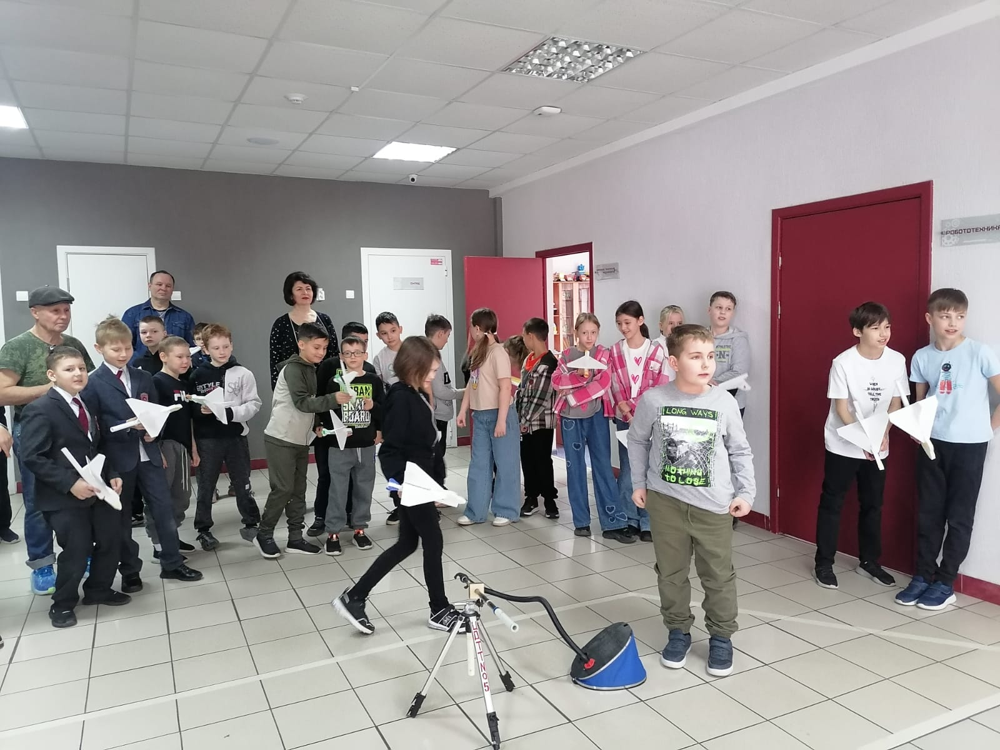
Дополнительное образование может быть представлено различными формами и форматами, такими как кружки, секции, мастер-классы, онлайн курсы и т.д. Эти возможности помогают детям раскрыть свой потенциал, обнаружить свои таланты, развить интересы и увлечения.
Благодаря дополнительному образованию ученики могут глубже изучить интересующие их предметы, развить креативное мышление, улучшить коммуникативные навыки, а также научиться работать в коллективе и решать задачи в команде.
Таким образом, дополнительное образование является важным инструментом для развития личности и талантов учеников, помогая им стать успешными и самореализованными в будущем.
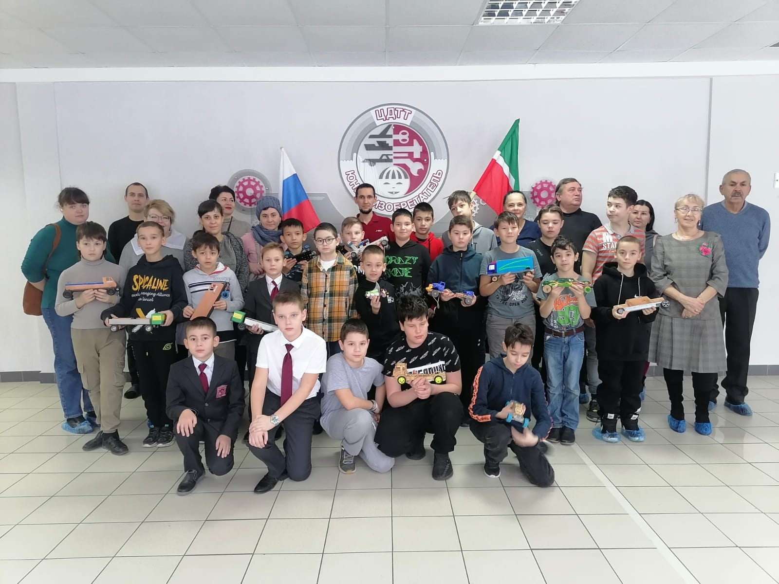
В нашем Центре с 2015 года реализуется городская программа «Дети. Техника. Творчество». Целью которой является вовлечение детей в техническое творчество.
В начале учебного года ОО города получают положение дорожную карту по реализации программы, которая включает в себя конкурсы, соревнования, выставки и конференции технической направленности.
Программа "Дети. Техника. Творчество" предоставляет детям возможность развивать свои навыки и творческий потенциал через различные технические активности. Участие в такой программе способствует раскрытию индивидуальности ребенка, помогая ему найти свое творческое призвание.
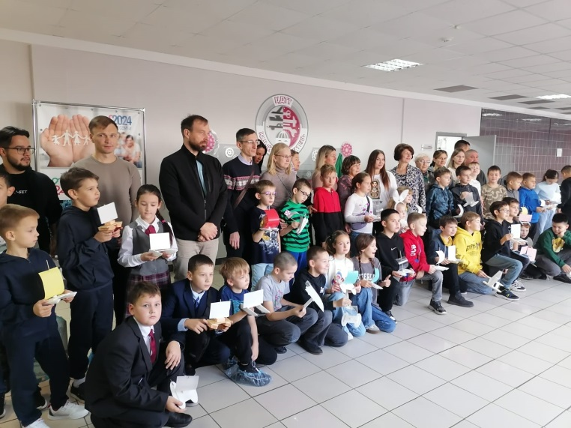
В рамках данной программы дети могут изучать новые техники и технологии, создавать собственные проекты и участвовать в творческих мастер-классах. Это помогает развивать их умение работать в команде, решать проблемы и находить нестандартные решения.
Участие в городской программе "Дети Техника Творчество" также способствует социальной адаптации детей, помогая им общаться с ровесниками, развивать навыки общения и эмоционального интеллекта. В итоге, участие в такой программе может стать важным шагом на пути к самореализации и успешной карьере в будущем.
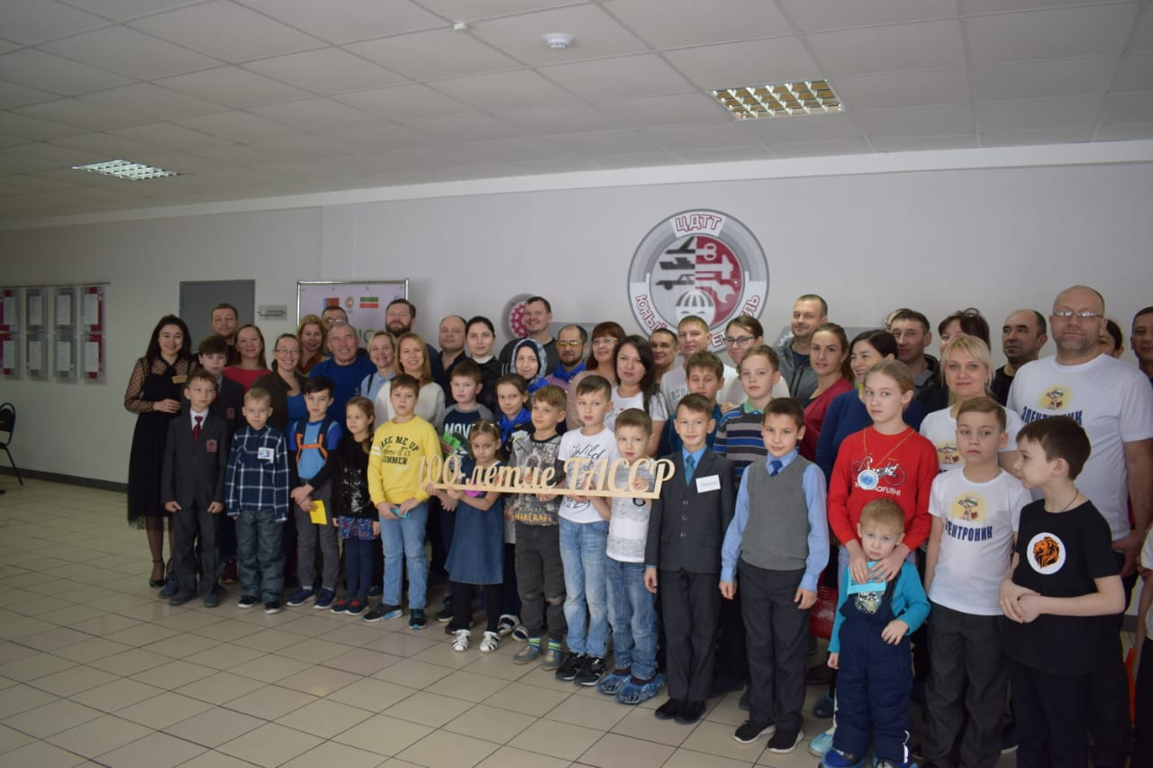
Городская программа охватывает все направления технического творчества и рассчитана на возраст детей от 7до 17 лет. В программу включены соревнования по авиа, авто, судо, ракетомоделированию. Городская научно-практическая конференция «От идеи до воплощения». Выставки «Юный изобретатель», «В мире военной техники», «3D future»
А самое яркое мероприятие программы – это городской семейный конкурс «Папа, мама, я – техническая семья». Охват программой составляет 60 ОО школ города и более 1000 учащихся в год
Таким образом, участие в городской программе для детей способствует развитию пространства самореализации, помогая ребенку раскрыть свой потенциал, развить свои таланты и достичь успеха в жизни.

ТЕХНОЛОГИЯ КОЛЛЕКТИВНОЙ ДЕЯТЕЛЬНОСТИ

Сабирова Гульназ Назиповна,
педагог дополнительного образования
МАУДО «Центр детского технического творчества № 5»

Существуют технологии, в которых достижение творческого уровня является приоритетной целью. Наиболее плодотворно в системе дополнительного образования применяется Технология коллективной творческой деятельности (И.П. Волков, И.П. Иванов).
Технология коллективно-творческой деятельности– это система философии, условий, методов, приемов и организационных форм воспитания, обеспечивающих формирование и творческое развитие коллектива взрослых и детей на принципах гуманизма.
Развитие у детей творчески работать в коллективе – одна из важнейших задач современного образования. Коллективное творческое дело (КТД)– это уникальное и в то же время естественное социальное и педагогическое явление, которое может быть положено в основу всей деятельности коллектива. Поэтому это дело жизненно важное, общественно необходимое. Оно – коллективное, потому что планируется, готовится, совершается и обсуждается совместно воспитанниками и педагогом.
В основе технологии лежат организационные принципы:
- социально-полезная направленность деятельности детей и взрослых;
- сотрудничество детей и взрослых;
- романтизм и творчество.
Цели технологии:
- выявить, учесть, развить творческие способности детей и приобщить их к многообразной творческой деятельности с выходом на конкретный продукт, который можно фиксировать (изделие, модель, макет, проект, исследование и т.п.);
- воспитание общественно-активной творческой личностиспособствует организации социального творчества, направленного на служение людям в конкретных социальных ситуациях.
Технология предполагает такую организацию совместной деятельности детей и взрослых, при которой все члены коллектива участвуют в планировании, подготовке, осуществлении и анализе любого дела.
Мотивом деятельности детей является стремление к самовыражению и самоусовершенствованию. Широко используется игра, состязательность, соревнование. Коллективные творческие дела – это социальное творчество, направленное на служение людям. Их содержание – забота о друге, о себе, о близких и далеких людях в конкретных практических социальных ситуациях.
Познавательные технологии коллективной деятельности обладают богатейшими возможностями для развития у школьников таких качеств личности, как стремление к познанию непознанного, целеустремленность, настойчивость, наблюдательность и любознательность, пытливость ума, творческое воображение, товарищеская заботливость, душевная щедрость.
В совместной и самостоятельной деятельности чаще всего дети выполняют работу индивидуально. Но особое удовлетворение детям доставляет создание общих изделий, моделей, экспонатов, где объединяется труд всех детей группы. Такие работы называются коллективными работами. Они значительнее по результату для детей, вызывают у них восхищение, поистине как в стихотворении В. Маяковского: «Чего один не сделает, сделаем вместе».
Любая коллективная работа должна иметь целевое назначение. Педагог подводит детей к тому, чтобы вместе сделать экспонат, который трудно было бы сделать одному. Во время выполнения коллективных работ дети учатся общаться с взрослым и друг с другом. Если на начальном этапе проведения таких работ, дети общаются в основном с педагогом, то чуть позже начинается общение друг с другом. Постепенно, под руководством взрослого, дети планируют, договариваются, спрашивают, подсказывают, сопереживают. Задача педагога научить детей как договариваться, уступать друг другу, ценить помощь товарища.
Обычно технология коллективных творческих дел используется педагогами при подготовке к выставкам, конкурсам. Работа предполагает такую организацию совместной деятельности детей и взрослых, при которой все члены коллектива участвуют в планировании, подготовке, осуществлении и анализе дела. Мотивом деятельности является стремление к самовыражению и самосовершенствованию. Совместная работа имеет большое воспитательное значение. Коллективный труд значительно ускоряет процесс работы над творческим продуктом, позволяет правильно распределить задания, учитывая способности каждого обучающегося. Совместное творчество развивает интерес и активную творческую деятельность, объединяющую воспитанников в дружный коллектив.
На пути формирования коллективистической направленности у учащихся предстоит сделать ряд последовательных шагов:
- формирование у ребенка направленности на сверстников;
- создание у него ощущения собственной значимости для них;
- закрепление ощущения ребенком своей значимости для получения общего
результата при поддержке каждого всеми участниками коллектива.
На разных этапах осуществления плана коллективной творческой деятельности имеет свои особенности. На первом этапе, планируя коллективные действия, педагог стремится к созданию мотивационного резонанса – возникновению у каждого ребенка желания включиться в коллективное дело. Важно объединить детей общей целью, привлекательностью будущего результата деятельности, вызвать эмоциональный подъем, хороший деловой азарт.
Следующим этапом в коллективном взаимодействии является распределение ролей предстоящей деятельности между детьми. Для того чтобы участие в общем деле помогло каждому ребенку раскрыться со стороны лучших качеств, педагогу важно выявить индивидуальные способности и склонности каждого участника. При этом его задача не просто изучить ребенка, а «преподнести» проявления его индивидуальной неповторимости и помочь увидеть его лучшие черты всем детям. Выявление индивидуальных особенностей детей позволяет педагогу наметить перспективу развития коллективного творчества.
Другой вариант организации сотрудничества детей заключается в том, что общая цель деятельности выполняется несколькими подгруппами и итоговый результат зависит от качества работы каждой подгруппы. Деятельность такого типа вызывает чувство удовлетворения у каждого ее участника, у ребенка возникает ощущение полезности и личного вклада в общее дело, что придает ему уверенность в своих силах.
Заключительные этапы коллективного взаимодействия связаны с достижением, осознанием и оценкой значимости полученного результата. При этом педагог акцентирует внимание детей на личном вкладе каждого в общее дело, подчеркивает, что без совместных усилий реализация коллективного замысла была бы невозможна. Хорошо, когда успешность коллективной деятельности оценивается не только самими детьми, но и людьми, мнением которых они дорожат – родителями, другими воспитателями, детьми других групп. Оценивание результатов – похвала за инициативу, выставка, награждение, присвоение звания и др. Для оценивания результатов создаются детские портфолио, где накапливаются достижения и успехи.
Коллективная работа – это работа выполненная коллективомкласса или отдельными небольшими группами детей под руководством педагога, родителя или другого взрослого. Это может быть также совместная деятельность взрослых и детей. В коллективе действует разделение труда, которое учитывает интересы и способности каждого и позволяет лучше проявить себя в общей работе.
Результатом такой работы является продукт совместного труда в виде проекта, модели, изделия, экспоната или выполненного действия.
Можно сказать, что технология коллективной творческой деятельности было и остается важнейшей формой работы в школах и в дополнительных образованиях, так как позволяет сделать процесс обучения и воспитания интересным, необычным. Ведь именно коллективная творческая деятельность в наибольшей степени позволяет ребёнку раскрыть свою творческую индивидуальность, обрести друзей, уверенность в себе, приобрести организаторские навыки. Несомненно, в каждой группе есть такие дети, обладающие оригинальными способностями к самым различным видам деятельности, и в принципе эти возможности можно развить до сравнительно высокого уровня. Главная задача педагога – помочь детям «найти себя»!

«Люди вместе могут совершить то, чего не в силах сделать в одиночку;
Объединение умов и рук, сосредоточение их сил может стать почти всемогущим»

Даниел Уэбстер
Список литературы:

- Ермолаева Т.И., Логинова Л.Г. Педагогические технологии в сфере дополнительного образования. Самара, 1999.–36 с.
- Мизюра, Л. В. Технология коллективно-творческой деятельности. // Молодой ученый. 2016. № 4 (108). С. 793-795
- Речицкая Е.Г., Сошина В.А. Развитие творческого воображения младших школьников в условиях нормального и нарушенного слуха. // Учебное пособие для студентов педагогических вузов. 2002. –128 с.

ПРИМЕНЕНИЕ ЛАЗЕРНЫХ ТЕХНОЛОГИЙ НА ЗАНЯТИЯХ ТЕХНИЧЕСКИМ ТВОРЧЕСТВОМ
Парамонов Александр Иванович,
педагог дополнительного образования,
МАУДО «Центр детского технического творчества №5» город Набережные Челны
Современные образовательные тенденции ориентированы на приобретение обучающихся навыков грамотного управления и эффективной работы с высокотехнологичным оборудованием. Одним из актуальных вариантов является лазерный станок с числовым программным управлением (далее ЧПУ) и лазерные станки (Troteg), которые можно активно использоваться на занятиях техническим творчеством в дополнительном образовании которое связанного с технологиями лазерной резки и программированием работы исполнительных механизмов высокотехнологичного оборудования.
Обучение инженерному делу и проектированию невозможно выполнять только в теории. Быстро и просто объяснить основы дисциплины позволит только наглядность и практические занятия со специальным оборудованием.
Лазерный станок с ЧПУ используется для работы с древесными материалами, пластиками, стеклом, кожей, резиной, тканью и бумагой. Мы в основном используем эти технологии для создания судо, авто и авиамоделей Оборудование является многофункциональным, так как выполняет резку, гравировку, тонирование, выполнение перфорации. Обработка осуществляется за счет воздействия лазерного луча на свободную или зафиксированную заготовку.
В учебном процессе внедрение лазерного оборудования с ЧПУ способствует повышению у обучающихся интереса к предмету технология, техническим видам творчества, формирует объективное представление о современном производстве. Моделирование производственной деятельности с использованием лазеров с ЧПУ и Troteg может служить ориентиром в выборе будущей профессии.
Лазерные танки стали неотъемлемой частью современных технологических процессов. Мы живем в век, когда компьютер и компьютерные технологии заняли прочное место в нашей жизни. Современное производство идет по пути планомерной модернизации своих ресурсов, как технических, так и кадровых. Лазерные станки с ЧПУ – это резка и гравировка тонколистовых материалов возможна без закрепления и на более высоких скоростях. При сравнении оказывается, что работать на них проще и удобнее, при наличии определенных навыков владения компьютером, которые более присущи современной молодежи.
В повседневном обучении могут использоваться различные виды лазерных станков от компактных с рабочим полем 80х80 мм до полупрофессиональных с рабочим полем от 600х400 мм. Работа с таким оборудованием позволяет обучающимся ознакомиться с принципами его работы, потенциалом лазеров в современном мире и тем, какое будущее ждет специалистов в области лазерной оптики [2].
Использование настоящего лазерного оборудования на занятиях техническим творчеством, позволяет приблизить образовательный процесс к действительным производственным условиям, погрузить школьников в нюансы реальных технологических процессов. Габариты лазерного оборудования с числовым программным управлением варьируются в довольно широких пределах. Современная индустрия выпускает множество вариантов исполнения лазерных станков. Лазерное оборудование для использования в школе возможно достаточно удобно и безопасно разместить в условиях учебной мастерской или лаборатории. Однако особо внимание следует уделить вытяжной вентиляции необходимой для удаления продуктов горения в процессе работы лазера. Для компактных лазерных станков достаточно стандартной купольной вытяжки, а для полупрофессионального оборудования необходим комплект эффективной, принудительной вытяжной вентиляции.
В процессе обучения ребята изучают основы программирования в графическом редакторе «CorelDRAW», «КОМПАКС 3D» и программе управления станком RDWorksV8 (зависит от типа контроллера и комплекта программного обеспечения), виды конструкционных материалов (дерево (фанера), плексиглас (оргстекло), различные металлы), технологии обработки с помощью лазерного излучения этих материалов. Ребята изучают специфику настройки параметров станка и осваивают приемы обслуживания отдельных его узлов.
Настройка лазерного комплекса в процессе выполнения лазерной резки и гравировки, анализ полученных изделий и изучение опыта сверстников способствуют формированию инженерного аналитического мышления и развитию навыков конструирования и программирования.
Для эффективной и безопасной работы с лазерными станками обучающимся предстоит:
- изучить технику безопасности работы со станком;
- ознакомиться с устройством квантового генератора и оптики лазерного тракта;
- обучиться навыкам настройки лазерной техники;
- понять физические и программные возможности станка;
- изучить возможности оптимизации работы;
- обучиться работе с многозадачными контроллерами;
- узнать правила проверки геометрической точности проектируемых и готовых деталей.
Благодаря полученным знаниям и приобретенным компетенциям наши обучающиеся ежегодно принимают участие в конкурсах профессионального мастерства муниципального и регионального уровня «Профессионалы» по компетенции «Лазерные технологии» где являются призерами и победителями.А участие в таких конкурсах это прежде всего первая профессиональная проба и самоопределение детей в будущую специальность.
Список литературы:
- Проект SCHOOLSKILLS «Лазерные технологии» - [Электронный ресурс] - URL: https://www.schoolskills.ru/ru/school-skills-podrobnee/83-lazernye-tekhnologii [18.03.2022].
- Лазерные станки для школы, учебных классов и образовательных учреждений - [Электронный ресурс] - URL: https://winlaser.ru/put-dzhedaya/shkolnyy-stanok-lazerniy.html [17.03.2022].
- Зачем нужны станки ЧПУ для школы? - [Электронный ресурс] - URL: https://fgoskomplekt.ru/blog/frezerno-gravirovalnye-stanki-s-chpu/ [17.03.2022].

ЭФФЕКТИВНОЕ ИСПОЛЬЗОВАНИЕ ANDROID STUDIO НА УСТРОЙСТВАХ С ОГРАНИЧЕННЫМИ РЕСУРСАМИ ПРИ ОБУЧЕНИИ ДЕТЕЙ В УЧРЕЖДЕНИИ ДОПОЛНИТЕЛЬНОГО ОБРАЗОВАНИЯ

Пронин Александр Владимирович,
педагог дополнительного образования
МБУДО «Городской центр детского технического творчества им. В.П.Чкалова» г. Казани

С 2022 в МБУДО «Городской центр детского технического творчества им. В.П.Чкалова» реализуется проект «Школа цифровых технологий «Килэчэк». Это проект, который объединяет множество преподавателей из различных объединений, различных кружков, связанных, так или иначе, с цифровыми технологиями.
В рамках этой программы под руководством преподавателей-практиков учащиеся ведут разработку мобильных приложений, преимущественно, в ресурсоёмкой системе Android Studio. Дело в том, что это действительно очень ресурсоёмкая система, и поиск того, как достаточно быстро научить детей пользоваться этим инструментом занял у меня не один год.
Для выполнения работы над релизом потребуется мощная техника, которую не могут себе позволить не только, в большинстве случаев, бюджетные организации, но даже многие коммерческие организации. Достаточно сложно финансово поддерживать ее постоянные обновления. Также, требуются высокого уровня специалисты.
Но, все-таки, надо исходить из того, что Android Studio — это стандарт де-факто для разработчиков мобильных приложений.
Многие разработчики сталкиваются с проблемами производительности на компьютерах с малым объемом, оперативной памяти и слабым процессором. Однако даже на таких машинах можно оптимизировать работу Android Studio, настроить систему, повысить скорость разработки. Для простых учебных проектов этого часто бывает достаточно.
Ключ к тому, чтобы найти баланс при разработке мобильных приложений в системе дополнительного образования, тем более среди детей, — постоянный поиск оптимальных решений и использование межпредметных связей.
С чего все начиналось. Дело в том, что детей обычно учат с разработки приложений, используя в начале MIT App Inventor Эту систему можно применять, но только вначале обучения, а также, для прототипирования. Несмотря на это, в прошлом году на этой системе был даже разработан программно-аппаратный комплекс моим учащимся Хазиевым Амиром «Комплекс дистанционного контроля электрокардиограммы». И вот здесь как раз мы видим использование межпредметных связей в обучении разработке мобильных приложений.
Код был написан с помощью сервиса MIT App Inventor и Arduino IDE. Front-end представляет из себя мобильное приложение. Back-end написан на языке C.



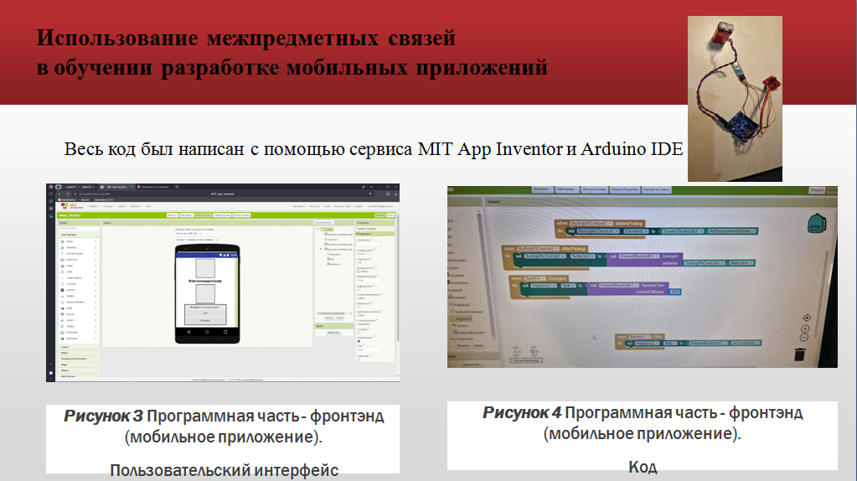

В 2023-2024 учебном году учащийся Слободянюк Дмитрий
было создал мобильное приложение «Неправильные глаголы». Дело в том, что неправильные глаголы – одна из частей английского языка, который дается большинству людей с трудом. Также это было сделано на MIT App Inventor.

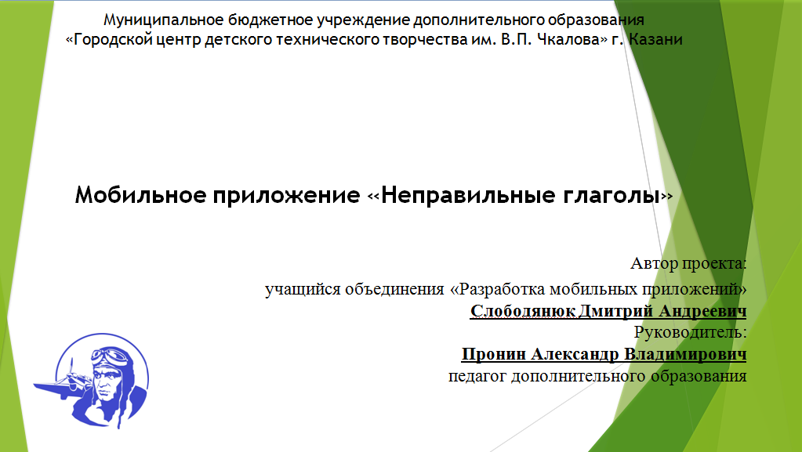

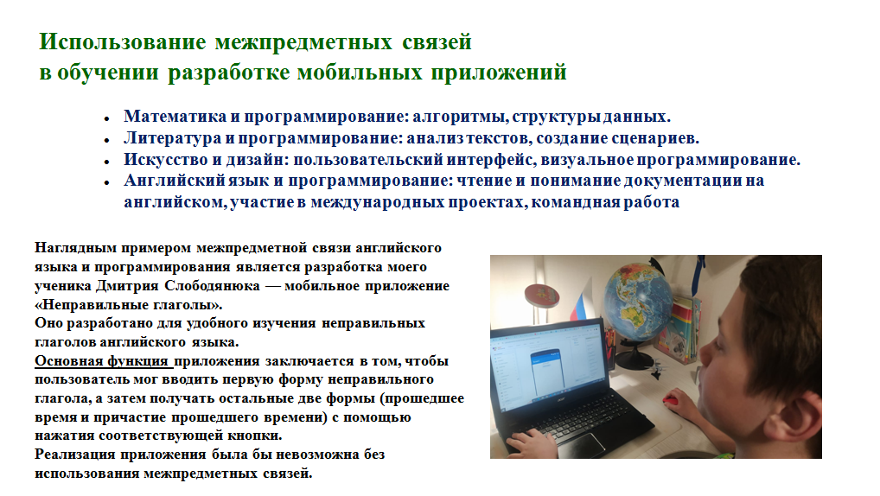

В этом году мне удалось создать баланс между ограниченными мощностями наших компьютеров и методикой преподавания. Я думаю, что это получилось, потому что наглядным примером здесь служит то, что вот это мобильное приложение «Неправильные глаголы» в этом году было переписано полностью под Android Studio и улучшено. То есть получился достаточно хороший релиз приложения, несмотря на то, что на достаточно слабых машинах именно релиз сделать сложно. Но разработки небольших проектов вполне допустимы.
Тем из вас, кому-то интересны технические подробности, можно посмотреть видео на моем канале Яндекс.Дзен https://dzen.ru/id/63fe49f29cd0dd50edf77bb0. Также вы можете написать мне на alex.vl.pronin@gmail.com, если у вас возникнут какие-либо вопросы, или связаться со мной через Вконтакте https://vk.com/ru.alexpronin .

СЛОЖНОСТЬ ПЕРЕХОДА ДЕТЕЙ ОТ СБОРКИ К ПРОГРАММИРОВАНИЮ РОБОТОВ «LEGO»

Васянин Евгений Александрович,
педагог дополнительного образования первой квалификационной категории
МБУДО «Городской центр детского технического творчества им. В.П.Чкалова» г. Казани

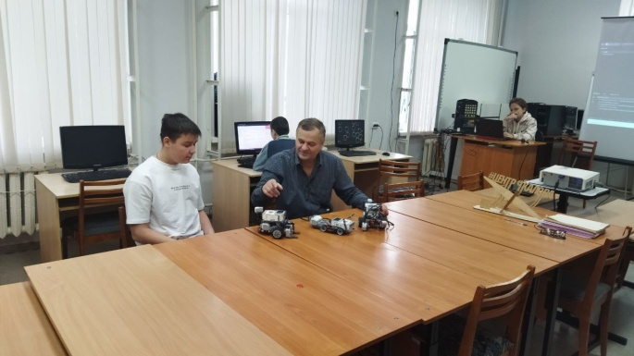

Конструкторы LEGO, особенно серии LEGO Mindstorms, прекрасно подходят для знакомства детей с робототехникой. Они позволяют наглядно увидеть, как механические детали взаимодействуют, создавая движущиеся и функционирующие модели. Однако переход от сборки физического робота к его программированию часто оказывается неожиданно сложным для детей, требуя освоения совершенно новых навыков и способов мышления.
От физического к абстрактному:
Одна из главных сложностей заключается в переходе от физического, осязаемого мира LEGO-кирпичиков к абстрактному миру кода. В процессе сборки ребенок непосредственно взаимодействует с деталями, видит их взаимосвязь и понимает, как они влияют на работу механизма. Программирование же требует работы с символами, алгоритмами и логическими структурами, которые не имеют такого же наглядного представления. Для детей, привыкших к непосредственному манипулированию объектами, это может быть значительным барьером.
Новая система мышления:
Программирование требует последовательного, логического мышления. Необходимо предвидеть все возможные сценарии работы программы и продумать алгоритм действий для каждой ситуации. В отличие от сборки LEGO, где можно экспериментировать и корректировать конструкцию на ходу, в программировании ошибки могут привести к непредсказуемым результатам, требующим тщательной отладки. Детям приходится учиться планировать свои действия заранее, что может быть непросто для тех, кто привык к более спонтанному подходу.
Специфика языков программирования:
Даже упрощенные языки программирования, такие как Scratch или EV3-G, имеют свою специфику и синтаксис, которые нужно освоить. Дети сталкиваются с новыми понятиями: переменные, циклы, условия, функции. Неправильное использование даже одной запятой или скобки может привести к неработоспособности программы. Это требует терпения, внимательности и способности к концентрации, что может быть трудно поддерживать у детей на протяжении длительного времени.
Отсутствие обратной связи:
В процессе сборки LEGO ребенок получает моментальную обратную связь: если конструкция не работает, он сразу же видит причину и может внести необходимые корректировки. В программировании обратная связь не всегда так очевидна. Ошибка может быть скрыта в коде, и ее обнаружение может занять значительное время. Это может привести к разочарованию и потере интереса у детей.
Роль педагога:
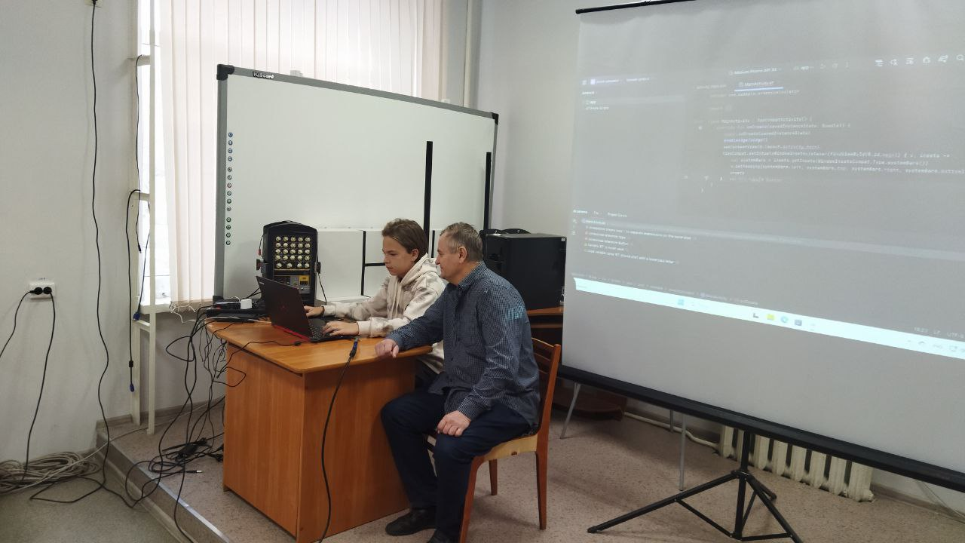
Ключевую роль в преодолении этих трудностей играет педагог. Он должен умело перевести абстрактные понятия программирования на язык, понятный детям. Использование визуальных средств, игровых методов и проектов, связанных с интересами детей, может значительно облегчить процесс обучения. Важно также обеспечить достаточную поддержку и мотивацию, помогая детям преодолевать трудности и радоваться своим успехам.
Заключение:
Переход от сборки LEGO-роботов к их программированию — это важный, но сложный этап в развитии ребенка. Он требует не только освоения новых навыков, но и развития определенных черт характера, таких как логическое мышление, терпение и настойчивость. Правильный подход педагога, использование подходящих методик и создание мотивационной среды — залог успешного освоения программирования и дальнейшего развития интереса ребенка к робототехнике.

